1. Цели и задачи технологий разработки ПО. Особенности современных проектов разработки ПО.

2. Основные определения: программа, программный продукт, программное обеспечение, программная инженерия, жизненный цикл ПО. Стандарты программной инженерии. +

3. Классификация программного обеспечения. Определение и состав системы программирования. +

4. Интегрированная среда разработки Visual Studio. Представление символьной информации в кодировке Windows-1251. +

5. Компоненты классической системы программирования. Трансляторы, ассемблеры, интерпретаторы. Схема работы транслятора. +

6. Структура классической системы программирования. Этапы обработки исходного кода программы. Язык программирования. Основные элементы языка программирования. Алфавит языка программирования, символы времени трансляции, символы времени выполнения.

7. Структура системы программирования. Модели памяти (классы памяти): код, статическая память, стек, динамическая память.

8. Парадигмы программирования. +

9. Язык программирования: определение, назначение, примеры. Исходный код. Объектный код. Объектный модуль. Загрузочный модуль. Оформления кода.

10. Кодирование информации: определение, назначение, данные, представление данных, кодировки. Примеры. +-

11. Спецификация системы программирования. Кодировка ASCII, кодировка Windows-1251, стандарт кодирования символов Unicode.

12. Кодирование информации: определение, назначение, примеры. Кодировка UNICODE: назначение, структура, UCS, UTF. Прямой (LE) и обратный (BE) порядок байт. BOM: определение, назначение, примеры.

13. Этапы и цели разработки программы, трудоемкость этапов разработки программ. +

14. Алгоритм программы. Назначение и свойства алгоритмов. Способы описания алгоритмов.+

15. Системы программирования Microsoft, Linux, Unix, IBM. Стандарты языков программирования. Парадигмы (стили) программирования.

16. Интегрированная среда разработки: определение. Примеры IDE. Назначение, основные возможности. Понятие отладки кода на языке программирования.

17. Интегрированная среда разработки MS Visual Studio 2019. Назначение, возможности.

18. Среда разработки: назначение и основные возможности отладчика. Точки остановки. Отображение и модификация локальных данных. Пошаговая отладка. Понятие и назначение дизассемблера.

19. Методология разработки программного обеспечения. Структурный подход к проектированию ПО. Сущность структурного подхода. Методы структурного программирования

20. Методология разработки программного обеспечения. Модульное программирование. Сущность структурного подхода. Методы модульного программирования +

21. Системы контроля версий. Классификация. Назначение, разновидности систем контроля версий. Система контроля версий Git: основные возможности. Фиксирование состояния. Ветвления. Слияния веток. Конфликты при слиянии веток. Ветвление проектов. Распределенная разработка. +

22. Понятие веб-сервиса Github. Назначение и основные возможности GitHub. Совместная работа над проектом. +

23. Этапы создания программного продукта. Понятие жизненного цикла разработки программного обеспечения. Назначение модели жизненного цикла ПО. Структура процессов жизненного цикла программного обеспечения.

24. Каскадная модель жизненного цикла ПС: содержание этапов, область применения, достоинства и недостатки.

25. Эволюционная модель жизненного цикла ПС: последовательность действий, область применения, достоинства и недостатки.

26. Спиральная модель разработки ПО: содержание этапов создания ПС, область применения, достоинства и недостатки. .

27. Инкрементальная модель разработки ПО. Развитие инкрементального подхода. XP-процессы. +++

28.Методологии разработки программного обеспечения. Инструментарий технологии программирования. Управление требованиями. Техническое задание на разработку программного продукта.

29. Методологии быстрой разработки ПО. Жизненный цикл ПО по методологии RAD. Преимущества, недостатки, область применения. ++++

30. Инкрементальная модель разработки ПО. Итерационная модель разработки ПО. Отличие итерационной модели от инкрементной модели.+++

31. Методологии гибкой разработки ПО: Scrum, Kanban, Extreme Programming. Различия между Agile и традиционным подходом к разработке ПО. Преимущества и недостатки технологий быстрой разработки программного обеспечения.

32. Модель компетентного разработчика (Personal Software Process).

33. Этапы конструирования. Подходы к конструированию программных средств.

34. Технологии разработки ПО. Управление требованиями. Понятие требования к ПО. Виды и уровни требований, классификация требований. Функциональные требования и нефункциональные требования. Разработка требований,

35. Формализация функциональных требований: диаграммы вариантов использования. Назначение и компоненты диаграмм вариантов использования. Примеры.

36.Тестирование ПО: основные понятия и определения. Классификация видов тестирования. Цели, задачи и принципы тестирования.

37. Тестирование ПО: методы тестирования. Ручное тестирование.

38. Разработка программной документации. Назначение документирования программного обеспечения. Стандарты документирования.

39.Управление командой проекта.

1. Цели и задачи технологий разработки ПО. Особенности современных проектов разработки ПО.

**Программное обеспечение (ПО)** – совокупность программ системы обработки информации и программных документов, необходимых для эксплуатации этих программ

**Целью** освоения дисциплины «Технология разработки программного обеспечения» является изучение принципов создания приложений, поддерживающих требования интерфейса операционной среды WINDOWS, типовых приемов организации и конструирования пакетов программ сложной структуры, этапов процесса проектирования программного обеспечения, создание прикладных программ с высокой степенью автоматизации управления. Задачами изучения дисциплины «Технология разработки программного обеспечения» является: изучение методов проектирования и производства программного продукта, принципов построения, структуры и приемы работы с инструментальными средствами, поддерживающими разработку программного обеспечения; методов организации работы в коллективах разработчиков программного обеспечения; формирование навыков проектирования, реализации, оценки качества и анализа эффективности программного обеспечения.

,,,,,,,…..???????

2. Основные определения: программа, программный продукт, программное обеспечение, программная инженерия, жизненный цикл ПО. Стандарты программной инженерии.

**Программа** – это объект разработки, который не является осязаемым (нельзя пощупать, взвесить и т. п.), доступен пониманию ЭВМ, для которой написан.

**Программный продукт (ПП):** программа, работающая без авторского присутствия. Программный продукт исполняется, тестируется, конфигурируется без присутствия автора и сопровождается документацией.

**Программное обеспечение (ПО)** – совокупность программ системы обработки информации и программных документов, необходимых для эксплуатации этих программ (ГОСТ 19781-90)

**Программная инженерия** (Software Engineering) ориентирована на разработку программного обеспечения прикладных и информационных систем разного назначения.

**Жизненный цикл ПО** – непрерывный процесс с момента принятия решения о создании ПО до снятия его с эксплуатации.

**Стандарты ПИ**

**Стандарт**-типовой образец, эталон, модель, принимаемые за исходные для сопоставления с ними других объектов.

**Основные типы стандартов** :

**1.Корпоративные стандарты** разрабатываются крупными фирмами с целью повышения качества своей продукции. Создаются на основе собственного опыта компании, но с учетом требований мировых стандартов. Не сертифицируются, но являются обязательными для применения внутри корпорации.

**2.Отраслевые стандарты** действуют в пределах организаций некоторой отрасли (министерства). Разрабатываются с учетом требований мирового опыта и специфики отрасли. Являются обязательными для отрасли. Подлежат сертификации.

**3.Государственные стандарты (ГОСТы)** принимаются государственными органами и имеют силу закона. Разрабатываются с учетом мирового опыта или на основе отраслевых стандартов. Могут иметь как рекомендательный, так и обязательный характер. Для сертификации создаются государственные или лицензированные органы сертификации.

**4. Международные стандарты** разрабатываются специальными международными организациями на основе мирового опыта и лучших корпоративных стандартов. Имеют сугубо рекомендательный характер.

**Разработчики стандартов в области программной инженерии**

* **ISO – The International Standards Organization** международная организация по стандартизации, работающая в сотрудничестве с
* **IEC – The International Electrotechnical Commission** – международной электротехнической комиссией
* **IEEE Computer Society** – профессиональное объединение специалистов в области программной инженерии и **ACM**

**Основные стандарты программной инженерии**

* **ISO/IEC 12207** – Information Technology – Software Life Cycle Processes – процессы жизненного цикла программных средств.
* **PMBOK – Project Management Body of Knowledge** – свод знаний по управлению проектами.
* **SWEBOK – Software Engineering Body of Knowledge** – свод знаний по программной инженерии.
* **ACM/IEEE CC2001 – Computing Curricula 2001** – кадемический образовательный стандарт в области компьютерных наук

**3. Классификация программного обеспечения. Определение и состав системы программирования**.

**Классификация программного обеспечения:**

1. **Системное ПО** – комплекс программ, которые обеспечивают управление компонентами компьютерной системы: − управление ресурсами компьютера; − создание копий используемой информации; − проверка работоспособности устройств компьютера; − и др.
2. **Прикладные ПО** – предназначено для выполнения определённых пользовательских задач и рассчитанная на непосредственное взаимодействие с пользователем.
3. **Инструментальное ПО** – для автоматизации процесса разработки.
4. **Операционная система** — комплекс системных программ, расширяющий возможности вычислительной системы, обеспечивающий управление её ресурсами, загрузку и выполнение прикладных программ, взаимодействие с пользователями.
5. **Системы программирования** – системные программы, предназначенные для разработки программного обеспечения. 2.

**Система программирования**: комплекс программных средств, предназначенных для автоматизации процесса разработки, отладки программного обеспечения и подготовки программного кода к выполнению

**Состав системы программирования** трансляторы компоновщики отладчики профилировщики программные библиотеки редакторы кода системы поддержки версий и пр.

**4. Интегрированная среда разработки Visual Studio. Представление символьной информации в кодировке Windows-1251.**

**Microsoft Visual Studio** — линейка продуктов компании Microsoft, включающих интегрированную среду разработки ПО и другие инструменты. Для разработки консольных приложений, игр, приложений с графическим интерфейсом, веб-сайтов, веб-приложений, веб-служб как в нативном, так и в управляемом кодах для всех платформ, поддерживаемых Windows, Windows Mobile, Windows CE, .NET Framework, Xbox, Windows Phone .NET Compact Framework и Silverlight. 1997 разработчик Microsoft написана на C++ и C# ОС Microsoft Windows, macOS**Интегрированная среда разработки**: набор инструментов для разработки и отладки программ, имеющий общую интерактивную графическую оболочку, поддерживающую выполнение всех основных функций жизненного цикла разработки программы.

**Язык программирования**- формальная знаковая система, предназначенная для записи компьютерных программ. Язык программирования представляется в виде набора спецификаций, определяющих его синтаксис и семантику.

**Кодирование информации** -Текстовая информация выражается с помощью естественных или формальных языков в письменной или печатной форме.

**Windows-1251** — набор символов и кодировка, являющаяся стандартной 8-битной кодировкой для русских версий Microsoft Windows до 10-й версии.

В Visual Studio мы можем посмотреть кодировку программы с помощью Открытия файла в двоичном редакторе.

1. **Компоненты классической системы программирования. Трансляторы, ассемблеры, интерпретаторы. Схема работы транслятора.**

**Система программирования** - совокупность программных средств и методических материалов, обеспечивающих разработку и подготовку к выполнению программ на определенном языке программирования.

**Основными компонентами** системы программирования являются:

* описание языка программирования и правил составления программ на его основе;
* транслятор (Она преобразует программу, написанную на одном из языков высокого уровня, в программу, состоящую из машинных команд.);
* библиотека стандартных подпрограмм;
* отладчик.

**Транслятор** обычно выполняет также диагностику ошибок, формирует словари идентификаторов, выдаёт для печати тексты программы и т.д. Язык, на котором представлена входная программа, называется *исходным языком*, а сама программа – *исходным кодом*. Выходной язык называется *целевым языком* или *объектным кодом*.

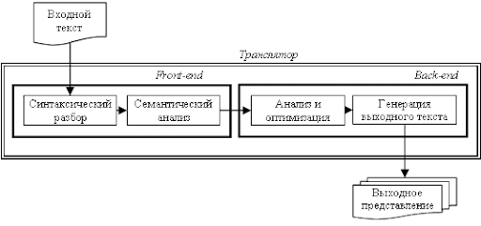

**Язы́к ассе́мблера** — машинно-ориентированный язык программирования низкого уровня. Представляет собой систему обозначений, используемую для представления в удобно читаемой форме программ, записанных в машинном коде. Его команды прямо соответствуют отдельным командам машины или их последовательностям.

**Ассе́мблер** — [транслятор](https://ru.wikipedia.org/wiki/%D0%A2%D1%80%D0%B0%D0%BD%D1%81%D0%BB%D1%8F%D1%82%D0%BE%D1%80) программы из текста на [языке ассемблера](https://ru.wikipedia.org/wiki/%D0%AF%D0%B7%D1%8B%D0%BA_%D0%B0%D1%81%D1%81%D0%B5%D0%BC%D0%B1%D0%BB%D0%B5%D1%80%D0%B0), в программу [на машинном языке](https://ru.wikipedia.org/wiki/%D0%9C%D0%B0%D1%88%D0%B8%D0%BD%D0%BD%D1%8B%D0%B9_%D0%BA%D0%BE%D0%B4).

**Интерпретаторы** — класс программ, анализирующих написанный на некотором входном языке текст по одной фразе (выражению, утверждению, инструкции, другой смысловой единице) за раз и немедленно выполняющих предписанные этой фразой действия.

1. **Структура классической системы программирования. Этапы обработки исходного кода программы. Язык программирования. Основные элементы языка программирования. Алфавит языка программирования, символы времени трансляции, символы времени выполнения.**

**Система программирования –** это система, образуемая языком программирования, компиляторами или интерпретаторами программ, представленных на этом языке, соответствующей документацией, а также вспомогательными средствами для подготовки программ к форме, пригодной для выполнения

**!**!!!хуйня

1. Структура системы программирования. Модели памяти (классы памяти): код, статическая память, стек, динамическая память

**8. Парадигмы программирования**.

**Парадигма программирования** – это совокупность идей и понятий, определяющих стиль написания компьютерных программ (подход к программированию).

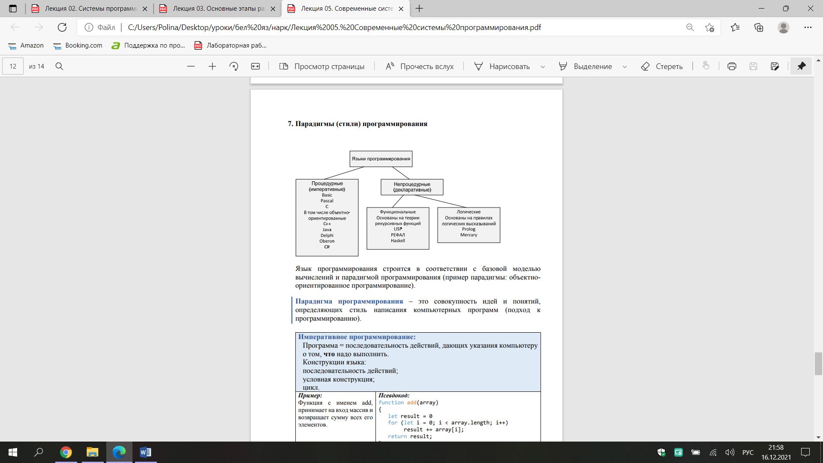

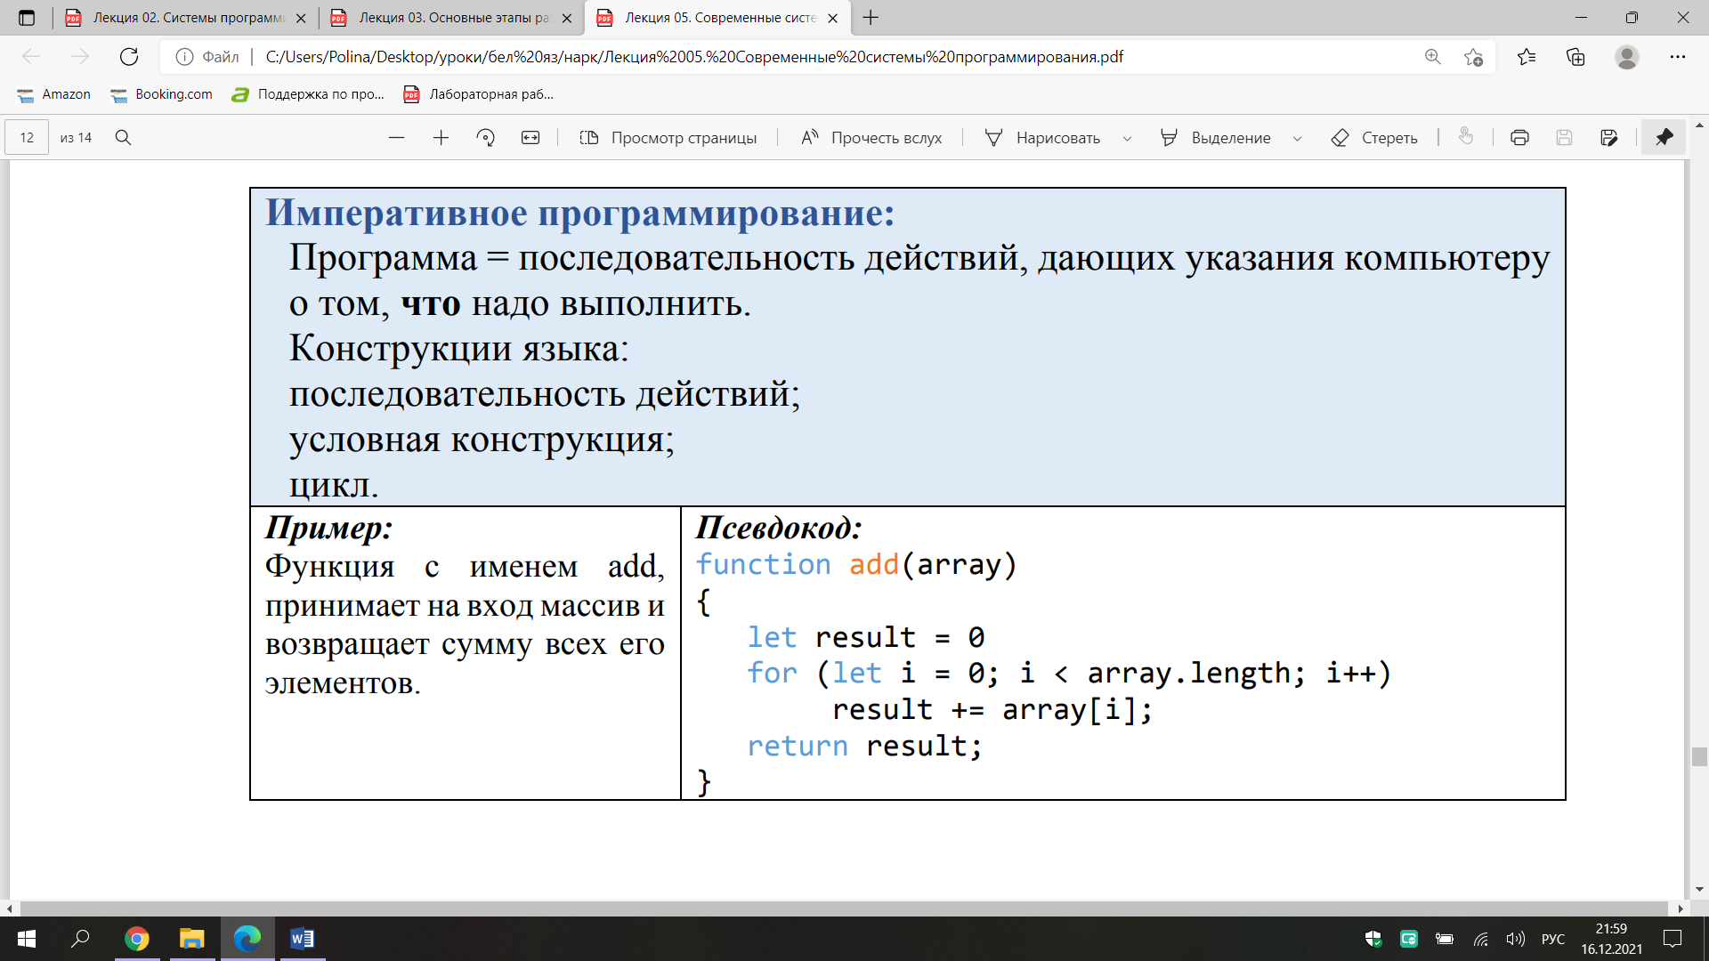

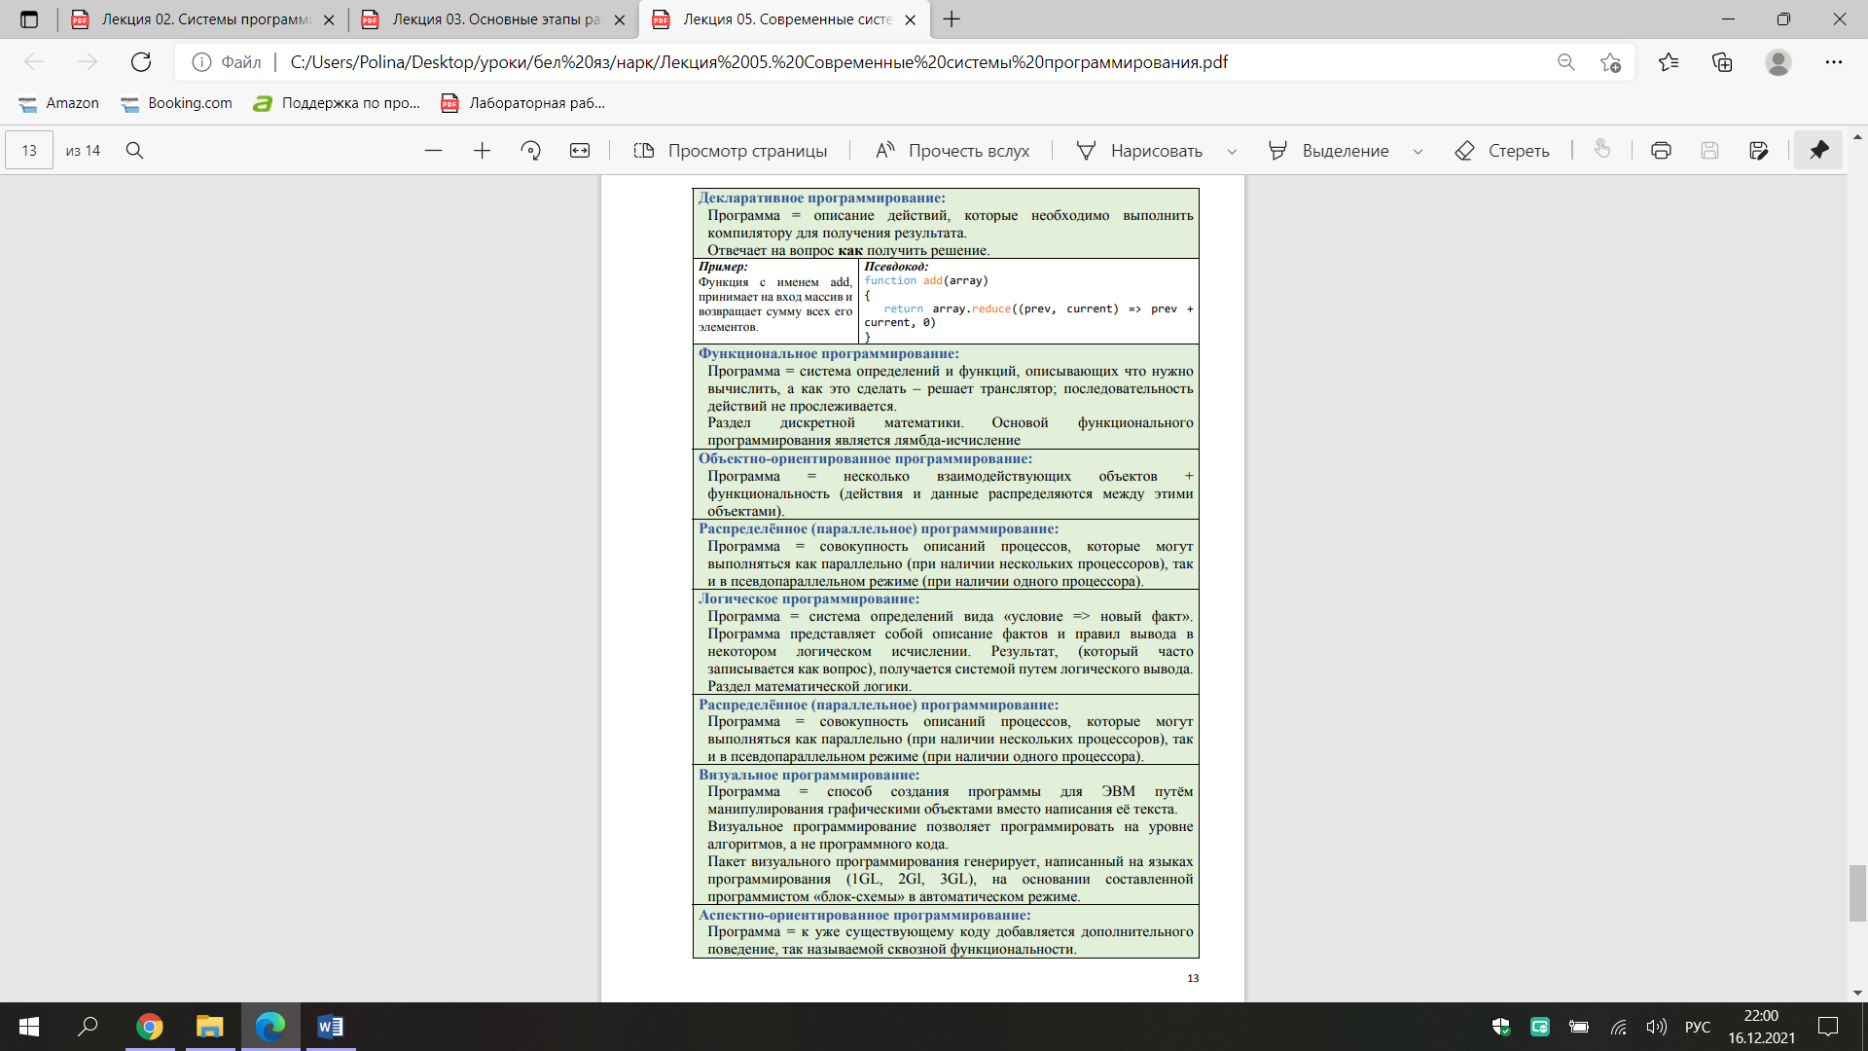

1. **Язык программирования: определение, назначение, примеры. Исходный код. Объектный код. Объектный модуль. Загрузочный модуль. Оформления кода.**
2. **Кодирование информации: определение, назначение, данные, представление данных, кодировки. Примеры.**

**!!!нет примра и не понятно с данными**

[**Кодирование информации**](https://ru.wikipedia.org/wiki/%D0%9A%D0%BE%D0%B4%D0%B8%D1%80%D0%BE%D0%B2%D0%B0%D0%BD%D0%B8%D0%B5_%D0%B8%D0%BD%D1%84%D0%BE%D1%80%D0%BC%D0%B0%D1%86%D0%B8%D0%B8) — процесс преобразования сигнала из формы, удобной для непосредственного использования информации, в форму, удобную для передачи, хранения или автоматической переработки.

**Целями кодирования**: применение компактной формы записи информации, в том числе для замены естественного языка искусственным; идентификация объектов; помехозащищенность и Для машинной обработки кодирование выполняет важную функцию – представление информации в виде, удобном для обработки на ЭВМ.

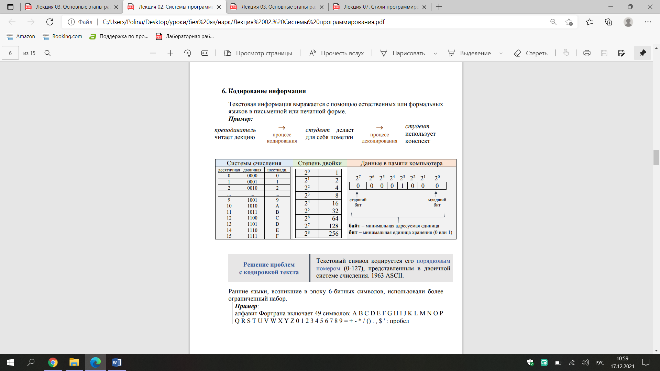 **Объектом кодирования** информация различной природы:

■ числовая информация, применяемая для вычислений;

■ текстовая информация, позволяющая представлять разнообразную алфавитно-цифровую информацию, символы псевдографики;

■ звуковая и видеоинформация, используемые в мультимедиа.

Может представл в виде двоич шестнадц десятичн сист счислнея

Стандарт кодировок предложен в 1991 году некоммерческой организацией **Unicode**

Различне кодировки:

* **ASCII** — 8-битная кодировка для представления десятичных цифр, латинского и национального алфавитов, знаков препинания и управляющих символов.
* **Windows-1251** — набор символов и кодировка, являющаяся стандартной 8-битной кодировкой для русских версий Microsoft Windows до 10-й версии.
* **UTF-8** — представление Юникода, обеспечивающее совместимость со старыми системами, использовавшими 8-битные символы
* **UTF-16** символы кодируются двухбайтовыми словами (16 битов) с использованием всех возможных диапазонов значений (от 0 до FFFF16).

1. **Спецификация системы программирования. Кодировка ASCII, кодировка Windows-1251, стандарт кодирования символов Unicode.**

**ASCII** — 8-битная кодировка для представления десятичных цифр, латинского и национального алфавитов, знаков препинания и управляющих символов. Таблица кодов ASCII делится на две части: Международным стандартом является **первая половина таблицы**, т.е. символы с номерами от 0 (00000000), до 127 (01111111). **Расширенные таблицы**: в расширенных таблицах символы с порядковыми номерами 128-255 представляют символы национальных языков.

**Переносимый набор символов** (portable character set) – набор из 103 символов, которые (стандарт POSIX) должны присутствовать в любой используемой кодировке.

**Windows-1251** — набор символов и кодировка, являющаяся стандартной 8-битной кодировкой для русских версий Microsoft Windows до 10-й версии.

**Международный стандарт UNICODE**- стандарт кодирования символов, позволяющий представить знаки почти всех письменных языков, состоит из 2х разделов: − **UCS** – universal character set (универсальный набор символов); **− UTF** – Unicode transformation format (семейство кодировок).

**Помог Решить проблемы:**

* неправильного декодирования;
* ограниченность набора символов;
* преобразования из одной кодировки в другую;
* проблема дублирования шрифтов.

UNICODE: кодировка UTF-8 UTF-8 — представление Юникода, обеспечивающее совместимость со старыми системами, использовавшими 8-битные символы

UNICODE: кодировка UTF-16 В UTF-16 символы кодируются двухбайтовыми словами (16 битов) с использованием всех возможных диапазонов значений (от 0 до FFFF16).

**13. Этапы и цели разработки программы, трудоемкость этапов разработки программ.**

**Программа** – логически упорядоченная последовательность команд, необходимых для решения определенной задачи

**Этапы и цели разработки программы**: (в лекц 4 есть поясн кажд этапа)

1. **Постановка задачи**

• определение функциональных возможностей программы;

• подготовка технического задания

1. **Выбор метода решения**

• определение исходных и выходных данных, ограничений на них;

• выполнение формализованного описания задачи;

• построение математической модели, для решения на компьютере.

1. **Разработка алгоритма решения задачи**

• выполняется на основе ее математического описания;

• полное и точное описание, определяющее вычислительный процесс, ведущий от начальных данных к искомому результату.

1. **Написание программы на языке программирования (кодирование)**

• запись алгоритма на языке программирования.

1. **Ввод программы в компьютер**

• подготовка исходного кода программы в виде текстового, который поступает на вход транслятора.

1. **Трансляция**

• преобразование исходного кода с одного языка программирования в семантически эквивалентный код на другом языке;

• получение объектного модуля.

1. **Компоновка**

• объединение одного или нескольких объектных модулей программы и объектных модулей статических библиотек в исполняемую программу;

• связывание вызовов функций и их внутреннего представления (кодов), расположенных в различных модулях;

• получение исполняемого (загрузочного) файла.

1. **Выполнение**

• выполнение исполняемого файла программы на целевой машине.

1. **Тестирование**

• устранение ошибок в программе.

1. **Отладка**

• обнаружение, локализация и устранение ошибок.

1. **Документирование**

• создание пользовательской документации.

1. **Эксплуатация**

• выполнение в предназначенной для этого среде в соответствии с пользовательской документацией

1. **Модификация (Реинжиниринг**)

• внесение изменений в ПО в целях исправления ошибок, повышения производительности или адаптации к изменившимся условиям работы или требованиям.

1. **Снятие с эксплуатации**

• завершение жизненного цикла ПП и изъятие его из эксплуатации

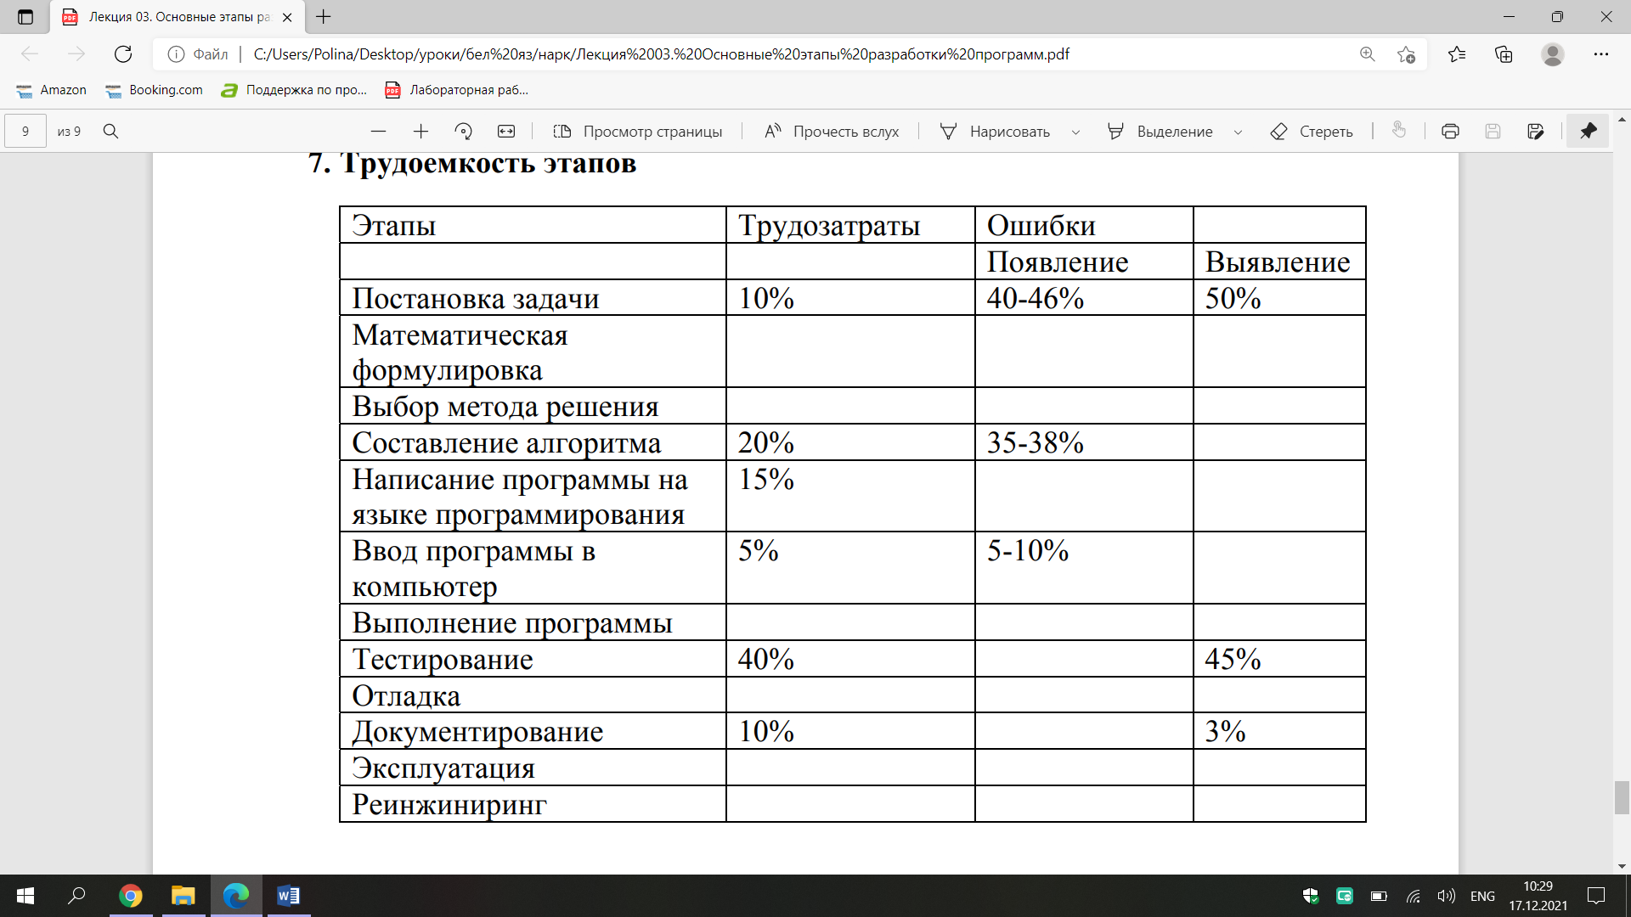

1. **Алгоритм программы. Назначение и свойства алгоритмов. Способы описания алгоритмов.**

**Алгоритм** - точное предписание, определяющее вычислительный процесс, ведущий от начальных данных к искомому результату.

**Способы описания алгоритмов** – словесно-формульный (на естественном языке); графический (структурный или блок-схемой); использование псевдокода (специальных алгоритмических языков); программный.

**Блок-схемы** – это графический язык общения, который понимает, как программист, так и заказчик (не обязательно программист).

**Псевдокод** – система обозначений и правил, предназначенная для единообразной записи алгоритмов. Псевдокод занимает промежуточное место между естественным языком и языком программирования. Для псевдокода нет определения или фиксированного правила, каждый раз оно может отличаться. Псевдокод не зависит ни от какого языка программирования. Предложенная логика может быть применена кем угодно и реализована на любом языке. Это дает возможность повторного использования и улучшения архитектуры создаваемого вами приложения.

**Назначение-** краткое описание действий программы

Основными **свойствами** алгоритмов являются:

* **детерминированность (определенность).** Предполагает получение однозначного результата вычислительного процecca при заданных исходных данных. Благодаря этому свойству процесс выполнения алгоритма носит механический характер;
* **результативность**. Указывает на наличие таких исходных данных, для которых реализуемый по заданному алгоритму вычислительный процесс должен через конечное число шагов остановиться и выдать искомый результат;
* **массовость**. Это свойство предполагает, что алгоритм должен быть пригоден для решения всех задач данного типа;
* **дискретность**. Означает расчлененность определяемого алгоритмом вычислительного процесса на отдельные этапы, возможность выполнения которых исполнителем (компьютером) не вызывает сомнений;
* **конечность.** Каждое из действий и весь алгоритм в целом обязательно завершаются.

1. **Интегрированная среда разработки: определение. Примеры IDE. Назначение, основные возможности. Понятие отладки кода на языке программирования.**

**Интегрированная среда разработки** (integrated development environment – IDE): – набор инструментов для разработки и отладки программ, имеющий общую интерактивную графическую оболочку, поддерживающую выполнение всех основных функций жизненного цикла разработки программы.

**Примеры IDE:**

* **Developer** — бесплатная интегрированная среда разработки ПО. Для разработки на языках программирования Java, JavaScript, BPEL, PHP, SQL, PL/SQL; на языках разметки HTML, XML. 1998 разработчик Oracle написана на Java
* **NetBeans** — свободная интегрированная среда разработки ПО на языках программирования Java, Python, PHP, JavaScript, C, C++, Ада и др. 1997 разработчик Apache Software Foundation, Oracle и Sun Microsystems написана на Java
* **NetBeans** — свободная интегрированная среда разработки ПО на языках программирования Java, Python, PHP, JavaScript, C, C++, Ада и др. 1997 разработчик Apache Software Foundation, Oracle и Sun Microsystems написана на Java
* **Oracle Sun Studio** — интегрированная среда разработки для языков программирования Си, C++ и Фортран разработчик Oracle Corporation написана на SPARC, x86, x86-6
* **Microsoft Visual Studio** — линейка продуктов компании Microsoft, включающих интегрированную среду разработки ПО и другие инструменты. Для разработки консольных приложений, игр, приложений с графическим интерфейсом, веб-сайтов, веб-приложений, веб-служб как в нативном, так и в управляемом кодах для всех платформ, поддерживаемых Windows, Windows Mobile, Windows CE, .NET Framework, Xbox, Windows Phone .NET Compact Framework и Silverlight. 1997 разработчик Microsoft написана на C++

**Отладчик** – инструментальное средство разработки программ, которое присоединяется к работающему приложению и позволяет проверять код, наблюдать за выполнением исследуемой программы, останавливать и перезапускать её, изменять значения в памяти, просматривать стек вызовов и т.д. **Назначение отладчика** – устранение ошибок в коде программы. **Отладка** – процесс запуска и выполнения программы в режиме отладки.

**20. Методология разработки программного обеспечения. Модульное программирование. Сущность структурного подхода. Методы модульного программирования**

**Методология разработки ПО** – это система, определяющая порядок выполнения задач, методы оценки и контроля разработки программного обеспечения.

**Выбор модели зависит от**: типа проекта; бюджета; сроков реализации; квалификации команды. **Методологии разработки ПО**: 1) Waterfall 2) Rational Unified Process (RUP) 3) Agile – общая методология гибкой разработки 4) Spiral 5) Extreme Programming (XP) 6) Structured Analysis and Design Technique (SADT) 7) Microsoft Solutions Framework (MSF) Microsoft Operations Framework (MOF) 8) Rapid Application Development (RAD) 9) Personal Software Process 10) Scrum – концепция работы в условиях сорванных сроков и идеологического кризиса

**Методологии разработки ПО:**

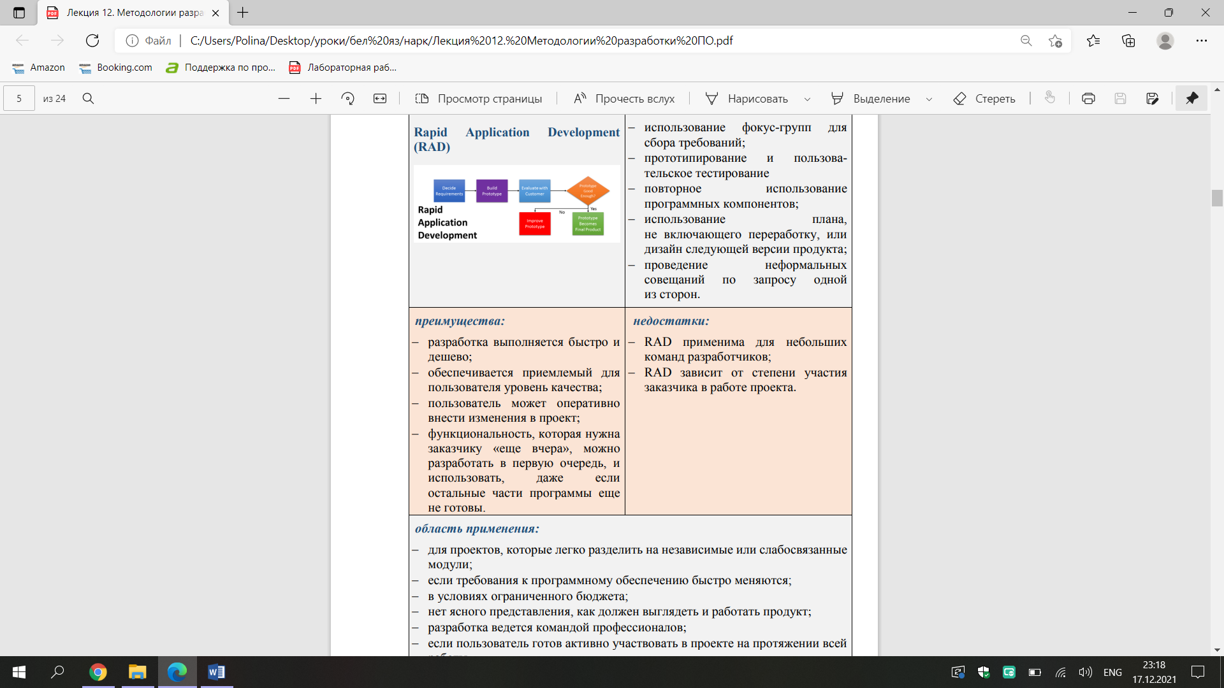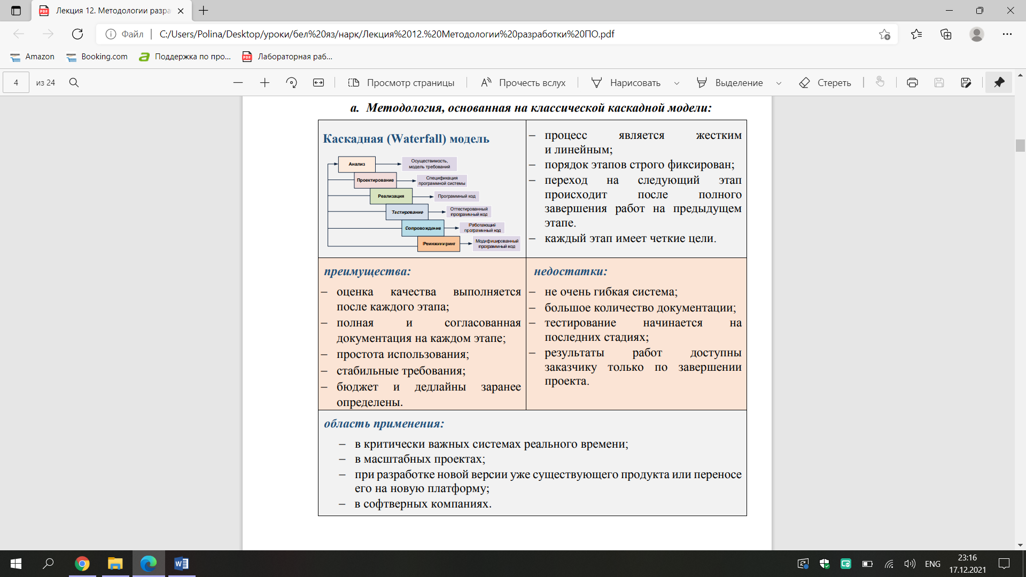

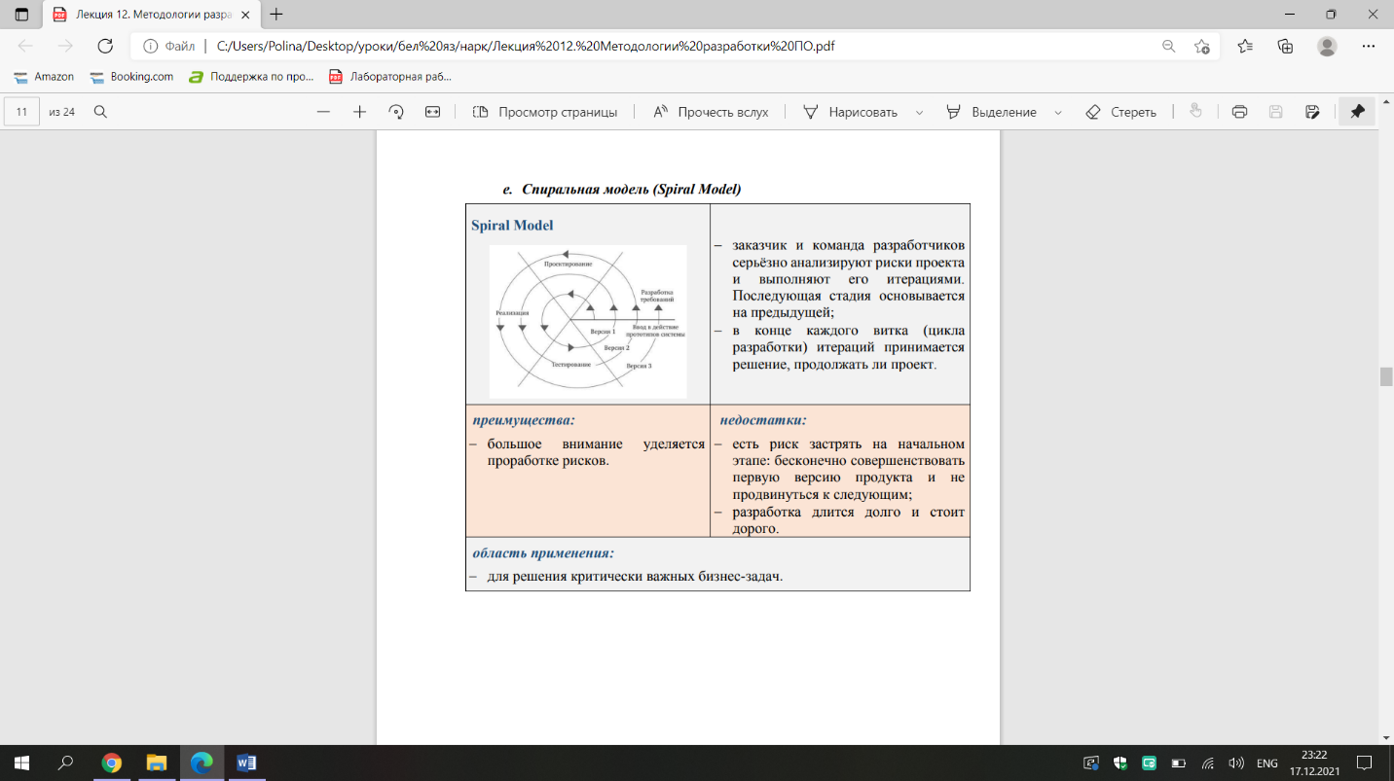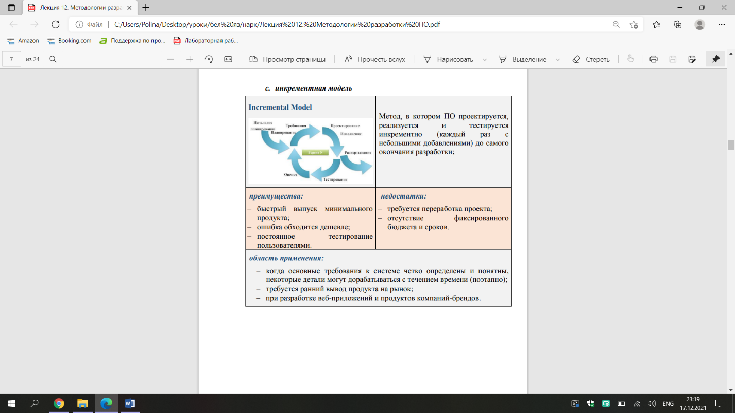

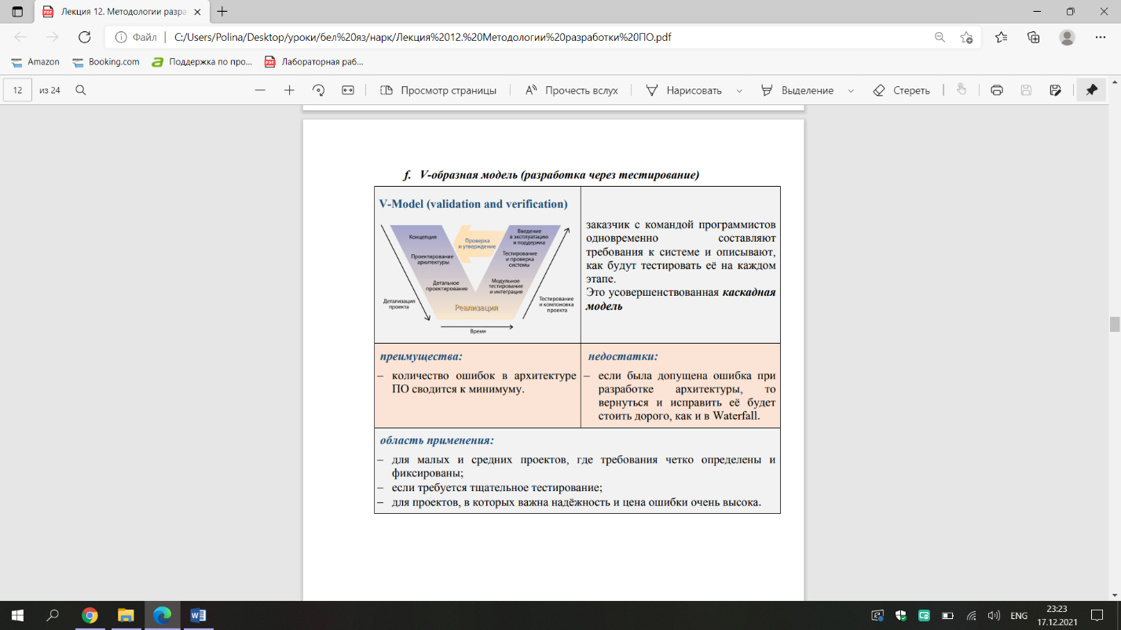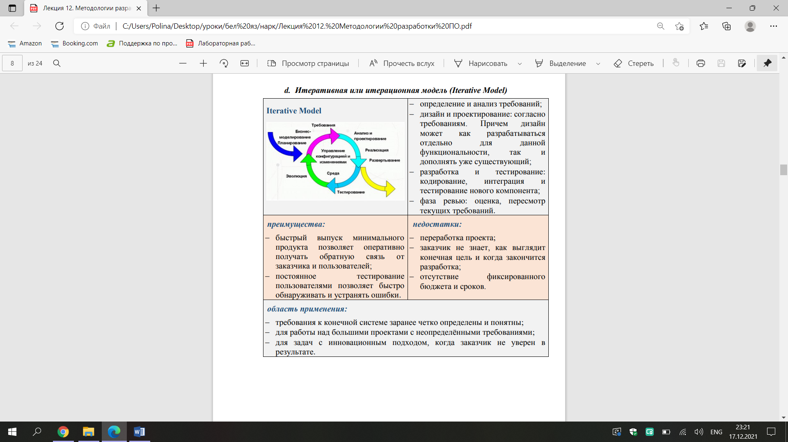

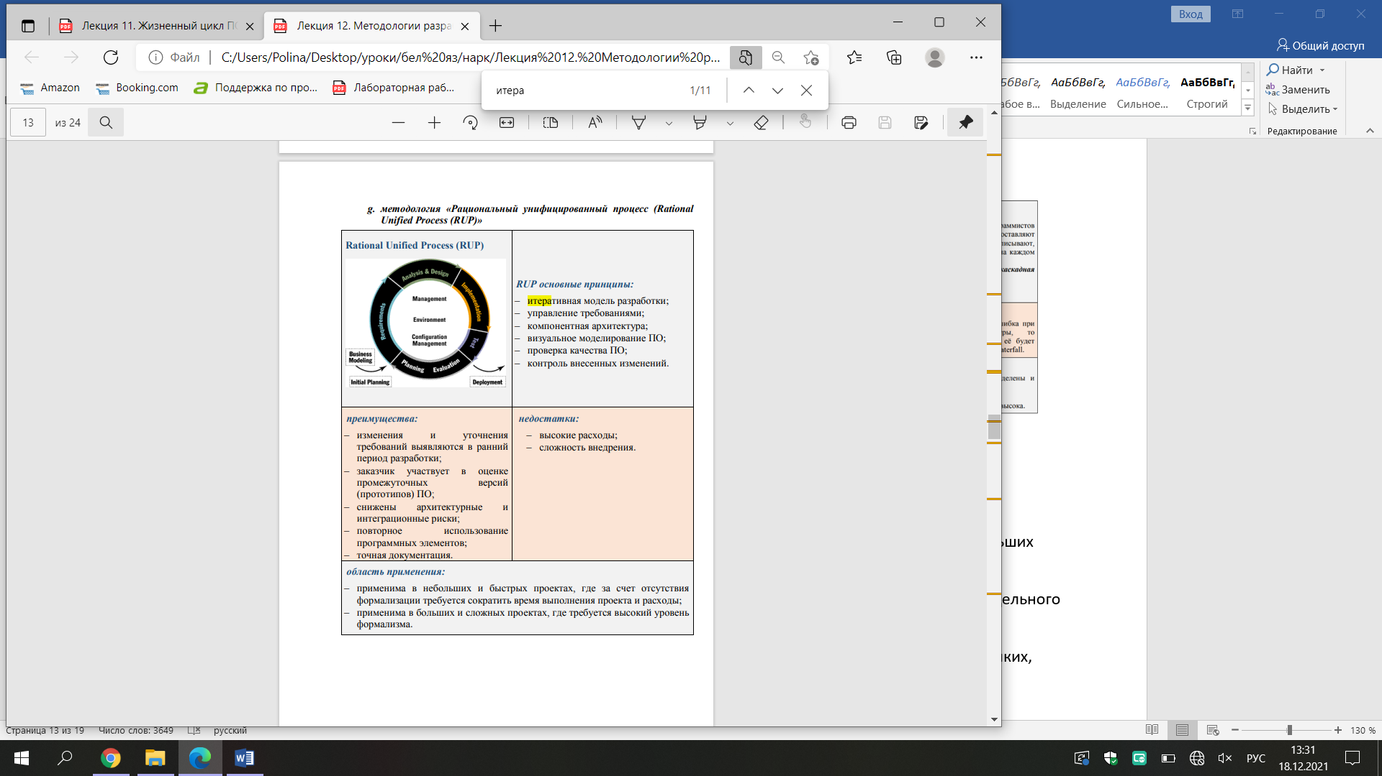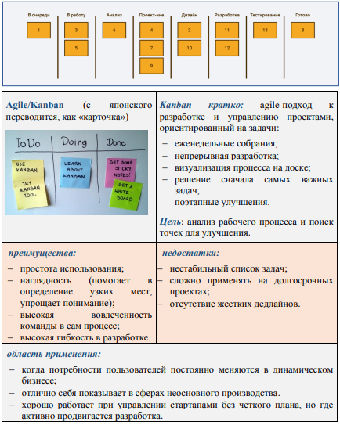

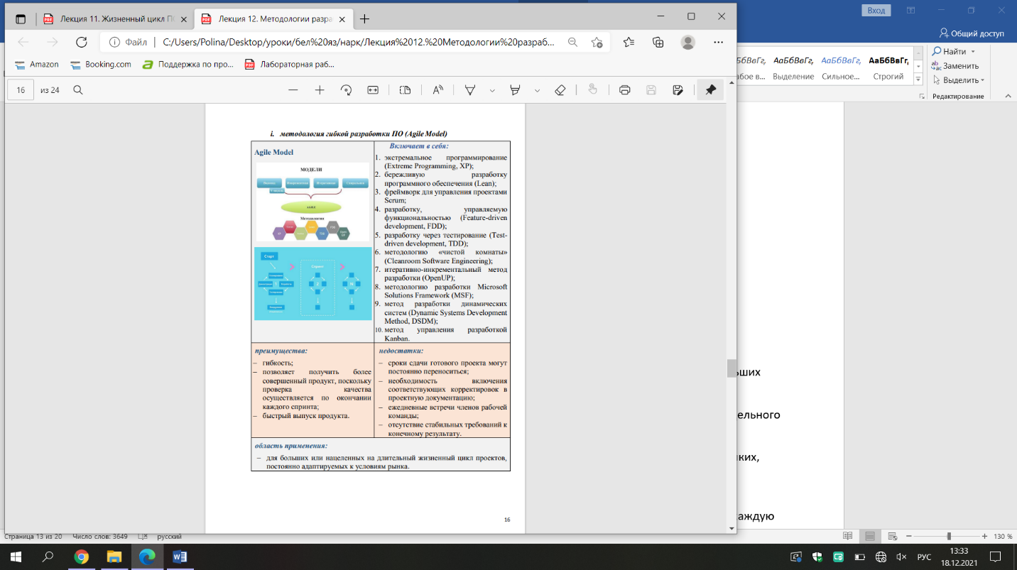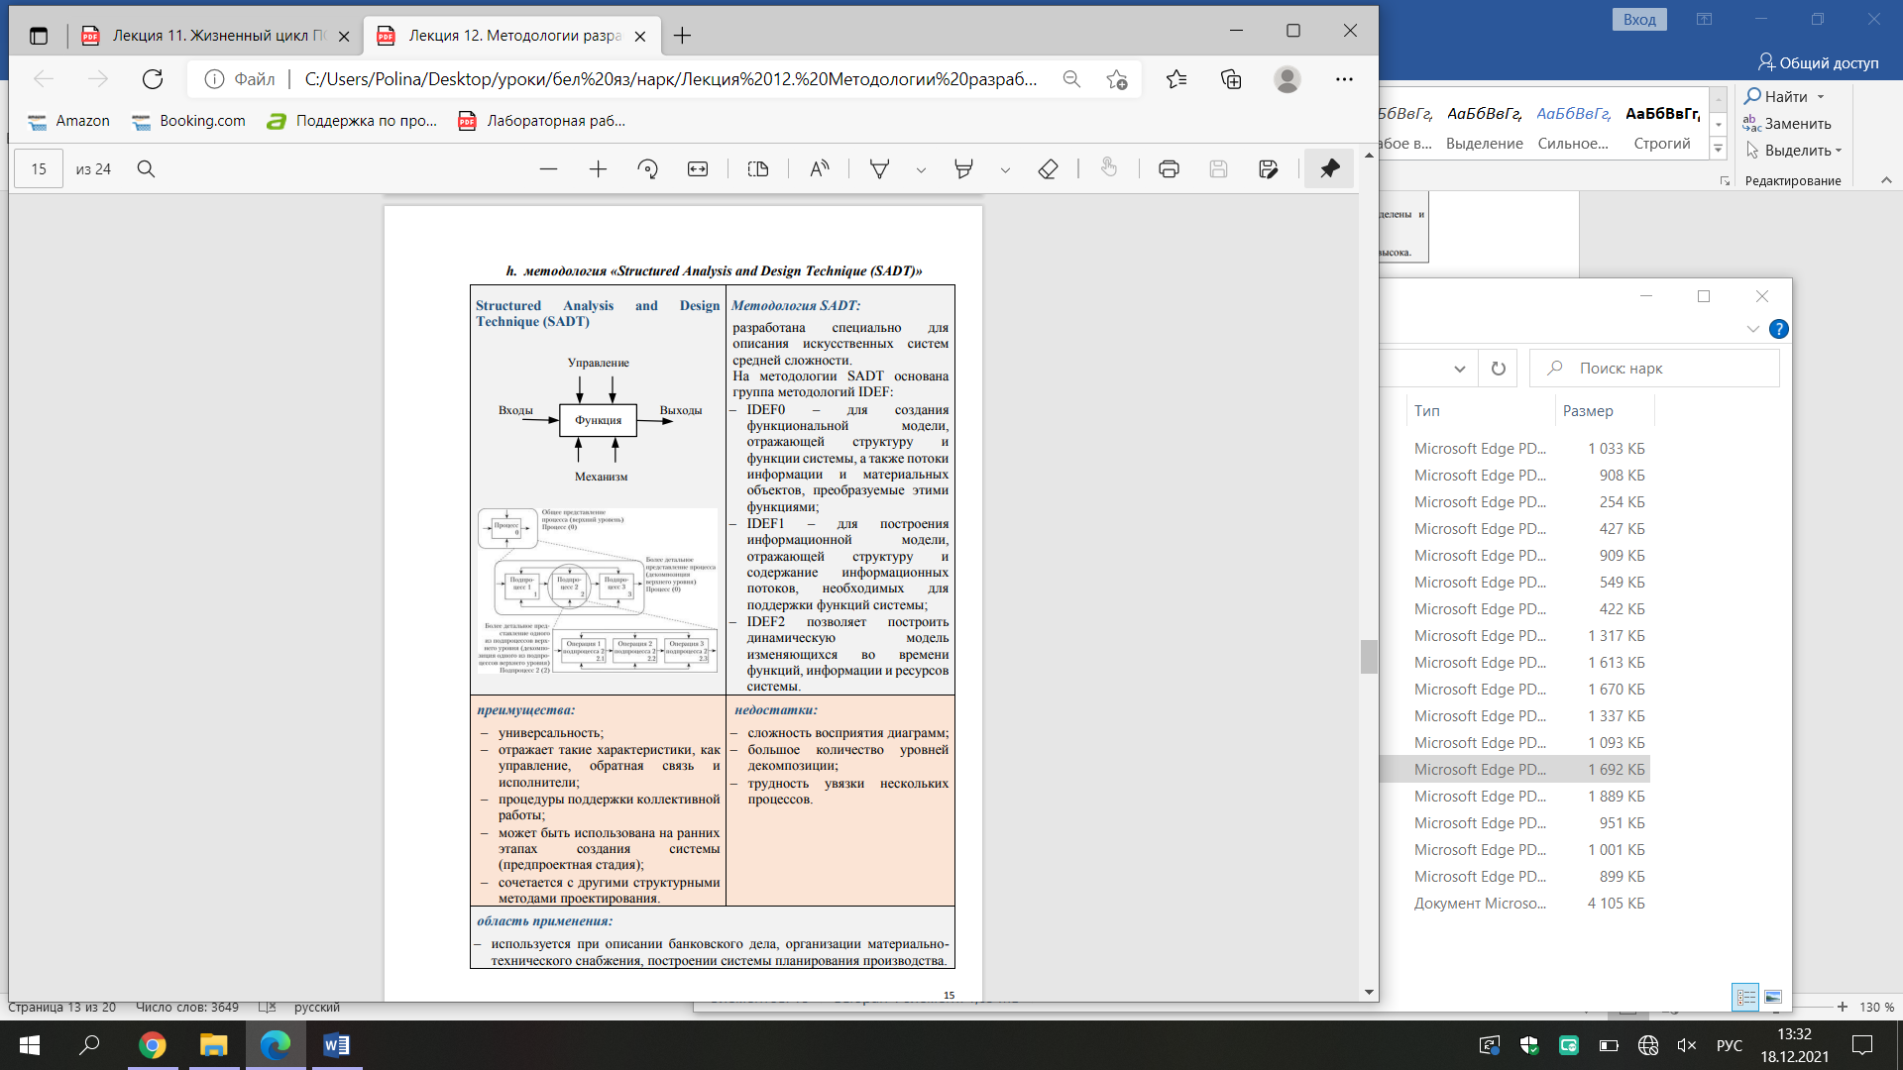

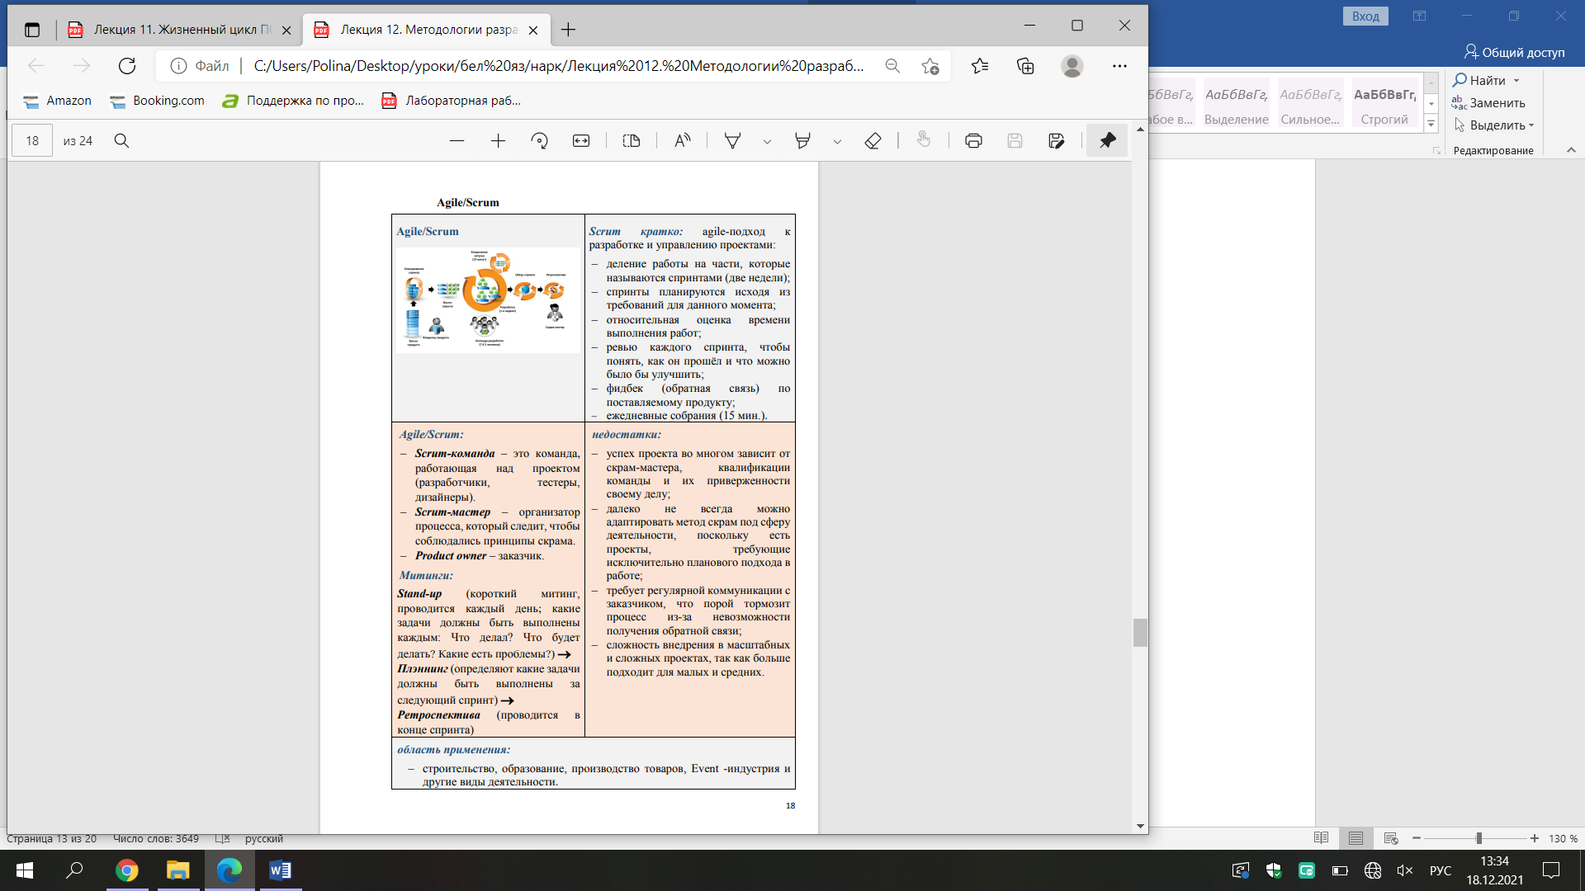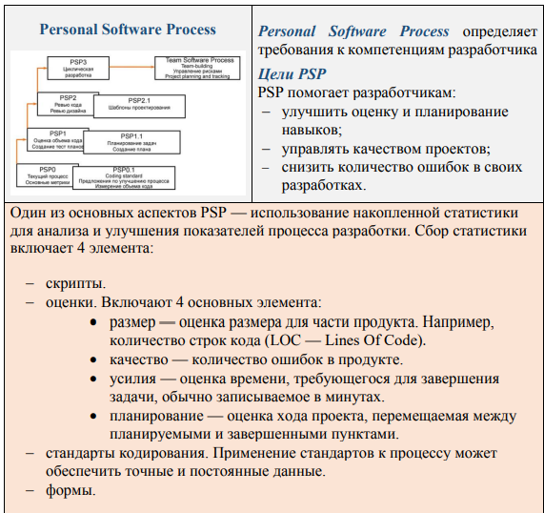

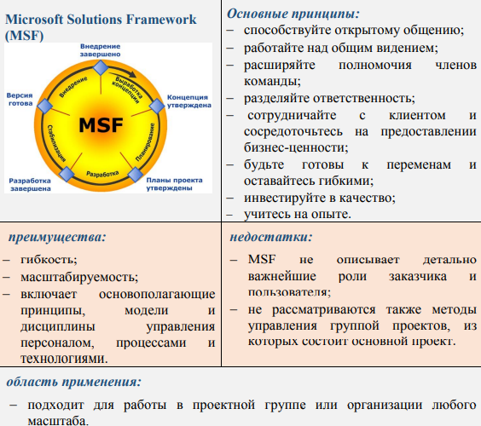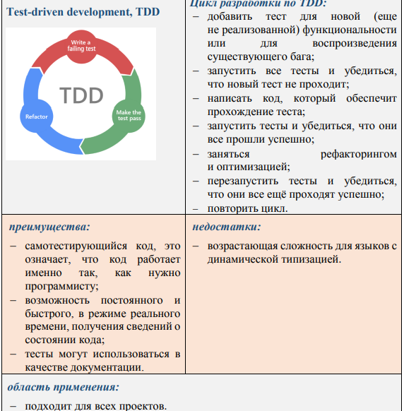

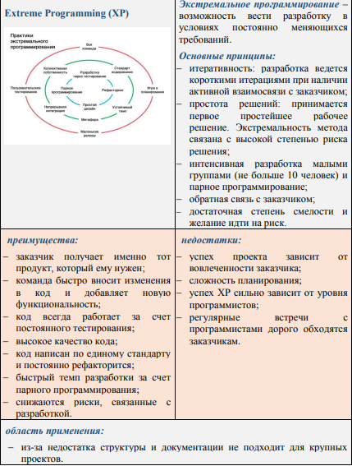

**Модульное программирование** – это организация программы как совокупности небольших независимых блоков, называемых модулями.

**Модуль** – функционально законченный фрагмент программы, оформленный в виде отдельного файла с исходным кодом.

**Функциональная декомпозиция задачи** – разбиение большой задачи на ряд более мелких, функционально самостоятельных подзадач – модулей

**Технология модульного программирования базируется на**: **методы нисходящего проектирования** (назначение – декомпозиция большой задачи на меньшие так, чтобы каждую подзадачу можно было рассматривать независимо.); **методы восходящего проектирования**.

**Структурное программирование** – методология и технология разработки программных средств, основанная на трёх базовых конструкциях: следование; ветвление; цикл

**Цели структурного программирования**: − повысить надежность программ (улучшить структуру программы); − создание понятной, читаемой программы, которая исполняется, тестируется, конфигурируется, сопровождается и модифицируется без участия автора (создание ПП).

Принципы разработки: «От общего к частному», программирование «сверху-вниз»

**21. Системы контроля версий. Классификация. Назначение, разновидности систем контроля версий. Система контроля версий Git: основные возможности. Фиксирование состояния. Ветвления. Слияния веток. Конфликты при слиянии веток. Ветвление проектов. Распределенная разработка.**

**Система управления версиями** (от англ. VersionControl System, VCS или Revision Control System, RCS) – программное обеспечение для облегчения работы с изменяющейся информацией и разработки проекта совместно с коллегами.

**Назначение** :

* автоматическое создание архива (бэкап) для синхронизации кодовой базы;
* отслеживание изменений (кто, когда и зачем сделал изменения);
* совместная работа над одним и тем же проектом;
* отслеживание ошибок (Bug трекинговая система)

**Разновидности**

* **локальные системы контроля версий** (Version Control System, VCS, Revision Control System, RCS)- записывает историю изменения файла или набора файлов, чтобы в будущем была возможность вернуться к конкретной версии;
* **централизованные системы контроля версий** (Centralized Version Control System, CVCS)- с единым сервером, содержащим все версии файлов, и набором клиентов, получающих файлы с сервера, что позволяет решить проблему взаимодействия с другими разработчиками.
* **распределенные системы контроля версий** (Distributed Version Control System, DVCS)- клиенты полностью копируют репозиторий (у каждого клиента есть копия всего исходного кода и внесённых изменений).

Отличия Git от других систем контроля версий:

1. Хранит снимки состояний, а не изменений

2) Локальность операций

3) Целостность Git (вычисление контрольных сумм – хеш SHA-1)

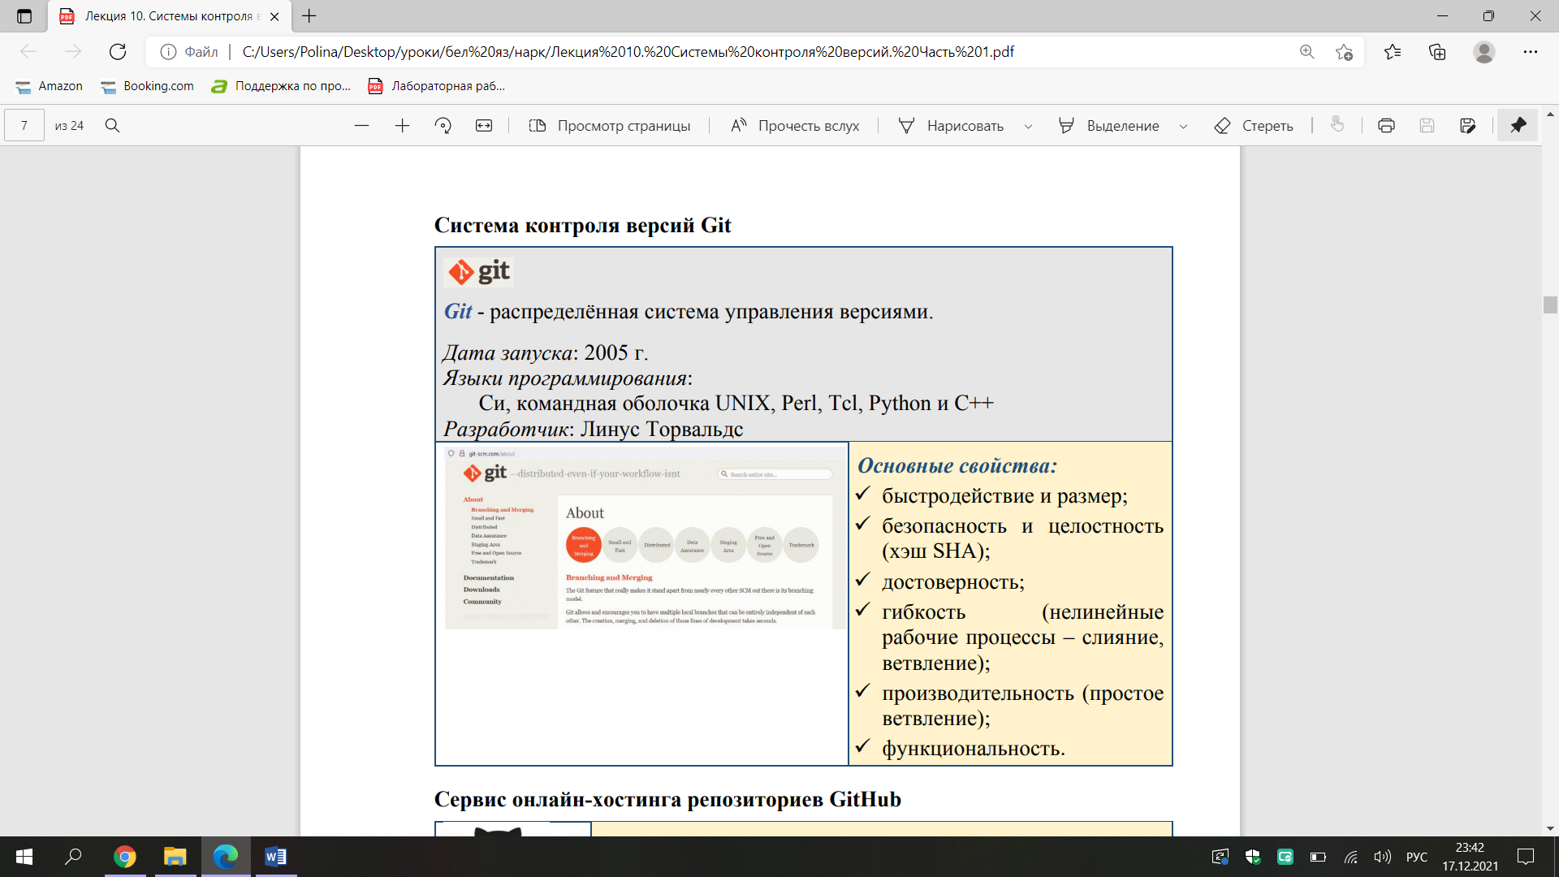

**изменения** можно зафиксировать в репозитории командой: **$ git commit -m "added Hello.txt to the repo"**

**Ветвление (branching)-** отклонение от основной линии разработки, после которого работа перестает затрагивать основную линию и переходит в ветвь.

**Создание ветки** (branch) выполняется следующей командой: $ git branch <branch_name>

Переключение веток осуществляется командой: $ git checkout <branch_name>

**Слияние**

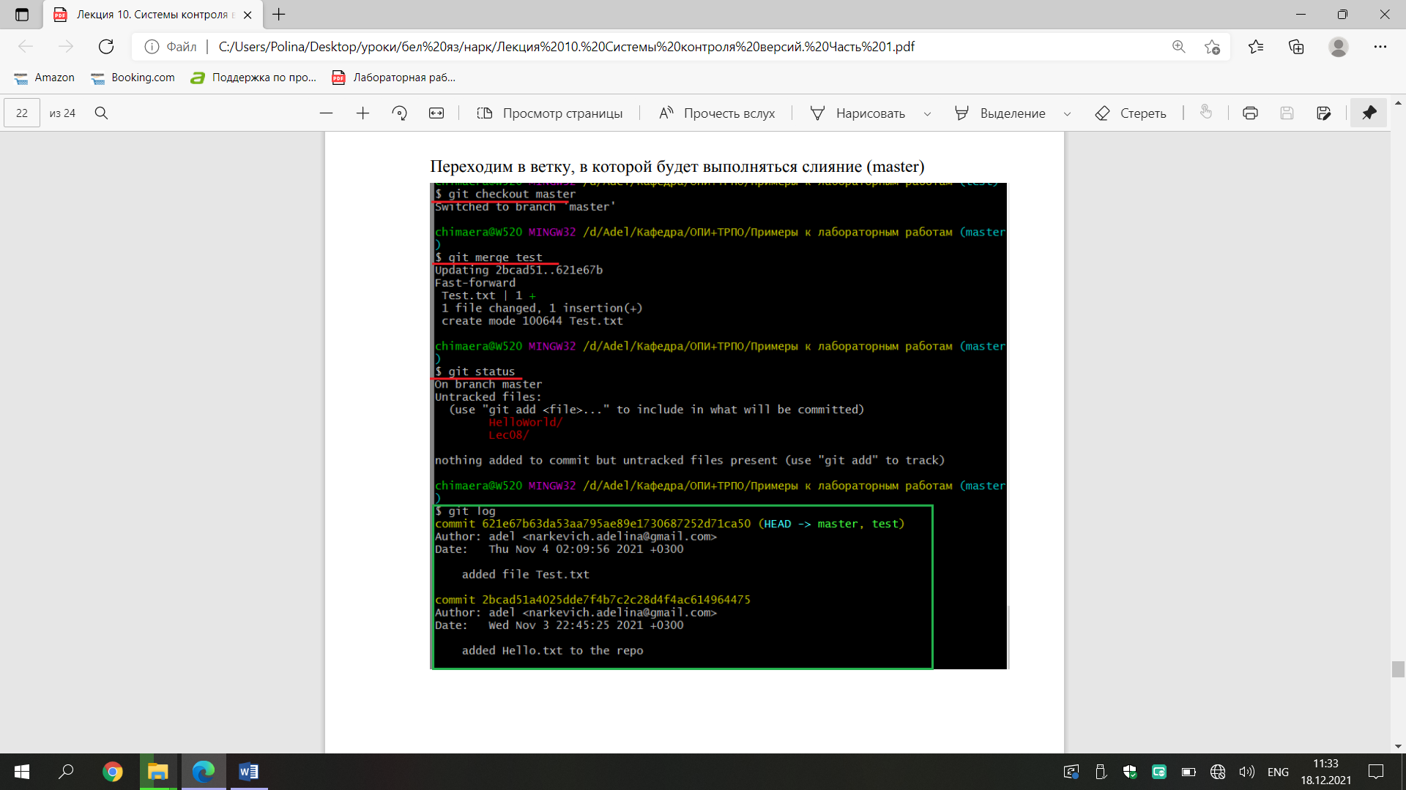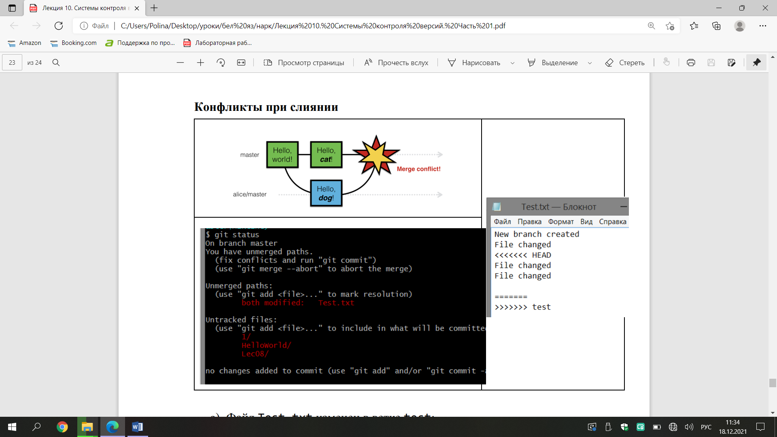

**22. Понятие веб-сервиса Github. Назначение и основные возможности GitHub. Совместная работа над проектом.**

**Github** – крупнейший веб-сервис онлайн-хостинга репозиториев, используется для хостинга IT-проектов и их совместной разработки. Основан на системе контроля версий Git.

Github:

− бесплатный сервис для проектов с открытым исходным кодом;

− место сотрудничества миллионов разработчиков и проектов (кроме размещения кода участники могут общаться, комментировать правки друг друга, а также следить за новостями знакомых); GitHub – социальная сеть для разработчиков;

− предоставляет удобный интерфейс для совместной разработки проектов и может отображать вклад каждого участника в виде дерева;

− дополнительно для проектов есть личные страницы, вики-разметка и система отслеживания ошибок;

− предоставляет возможность прямо на сайте просмотреть файлы проектов с подсветкой синтаксиса для большинства языков программирования.

**Совместная работа над проектом** Совместная работа с репозиторием требуется, когда необходимо учитывать текущие задачи, выполнять требования к ним и исправлять баги.

Последовательность действий:

− создайте форк репозитория коллеги

-Репозиторий коллеги клонирован в отдельную ветку

− внесите изменения в своей ветке форка (например, добавив какой-нибудь файл).

− создайте запрос (pull-реквест) в репозиторий коллеги, предложив свои изменения

− после слияния ваших изменений в исходный репозиторий его владельцем, заберите в свой форк последние изменения.

**Существует два способа настройки Github для совместной работы**:

− **Организации.** Владелец организации может создавать множество команд с разными уровнями доступа для различных репозиториев.

**− Сотрудники**. Владелец репозитория может добавлять коллабораторов с доступом Read + Write для одного репозитория.

**23 Этапы создания программного продукта. Понятие жизненного цикла разработки программного обеспечения. Назначение модели жизненного цикла ПО. Структура процессов жизненного цикла программного обеспечения.**

**Программный продукт-** программа работающая без автора.

Этапы создания ПП:

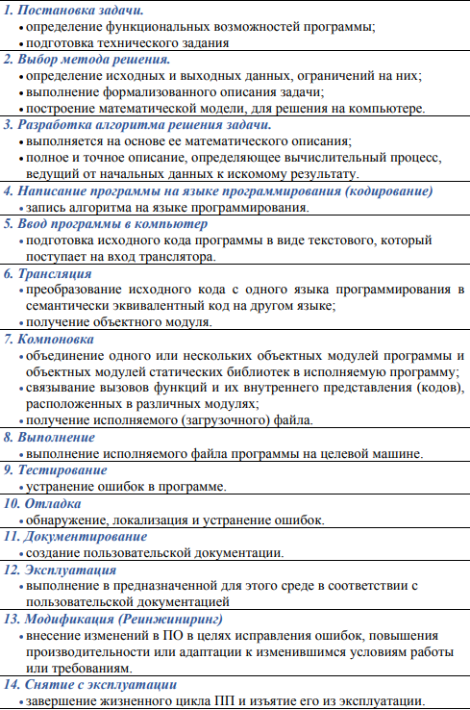

**Жизненный цикл разработки программного обеспечения** – это период времени, который начинается с момента принятия решения о необходимости создания ПО и заканчивается в момент полного его изъятия из эксплуатации.

**Назначение модели жизненного цикла ПО**

* дает рекомендации по организации процесса разработки ПО в целом, конкретизируя его до видов деятельности, артефактов, ролей и их взаимосвязей
* служит основой для планирования программного проекта
* способствует правильному распределению обязанностей сотрудников

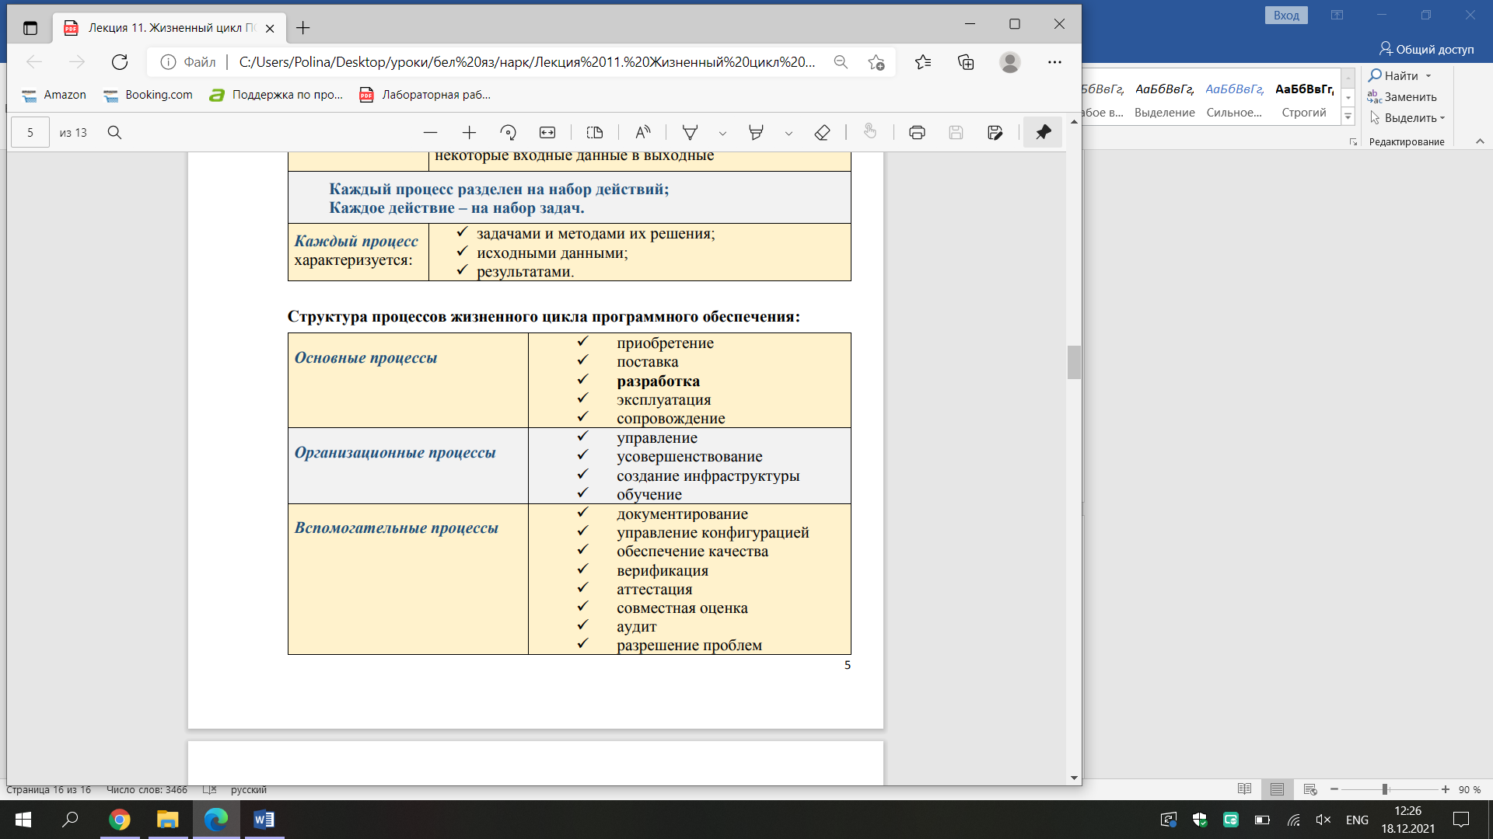

**24. Каскадная модель жизненного цикла ПС: содержание этапов, область применения, достоинства и недостатки.**

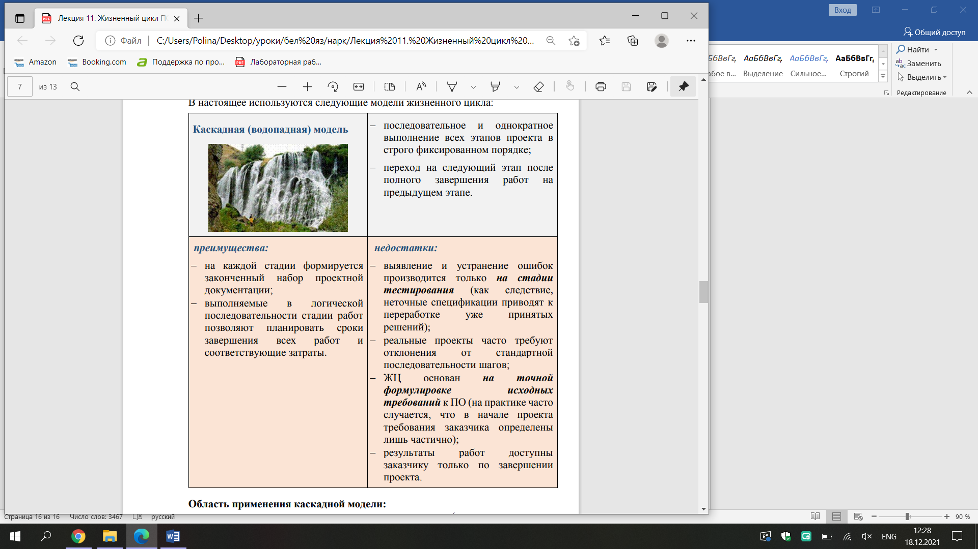

**Область применения каскадной модели**: − в критически важных системах реального времени (например, управление авиационным движением или медицинским оборудованием); − в масштабных проектах, в реализации которых задействовано несколько больших команд разработчиков; − при разработке новой версии уже существующего продукта или переносе его на новую платформу; − в организациях, имеющих большой практический опыт в создании программных систем определенного типа (например, бухгалтерский учет, начисление зарплаты и пр.).

25. Эволюционная модель жизненного цикла ПС: последовательность действий, область применения, достоинства и недостатки.

**Жизненный цикл пс:**

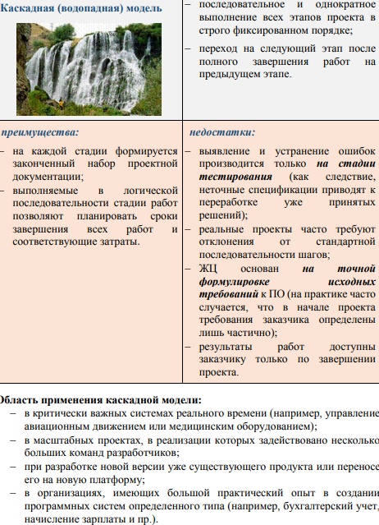

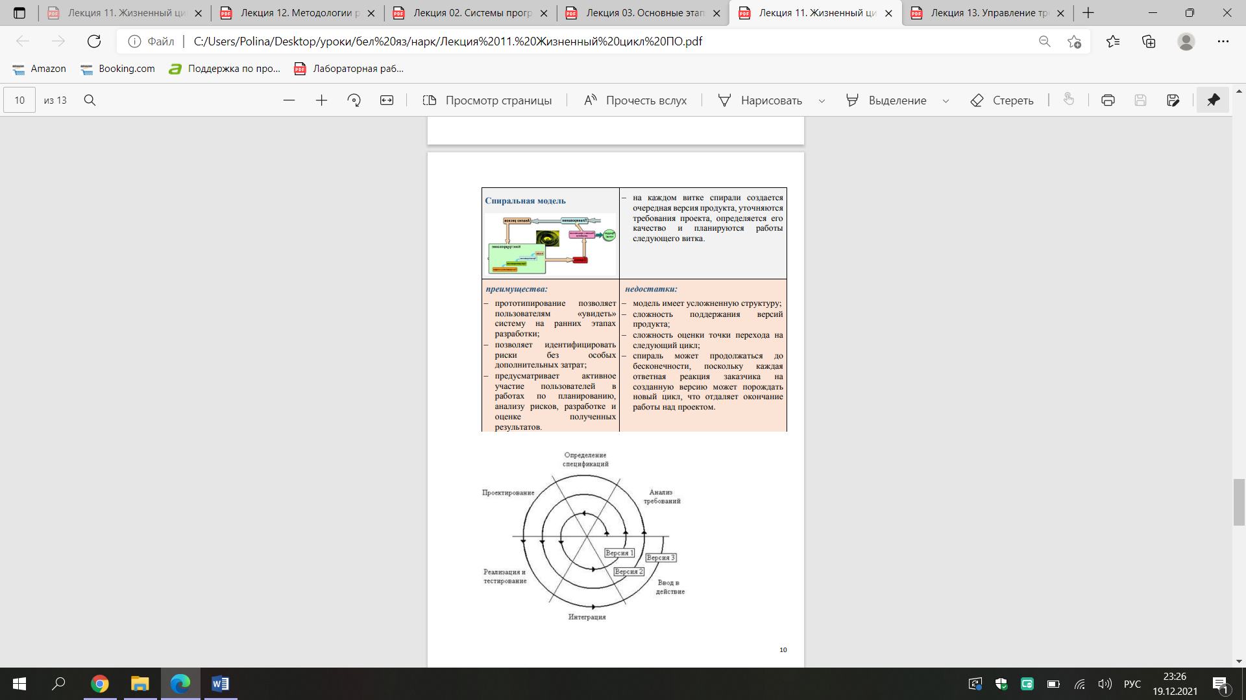

**Область применения спиральной модели**

* 1. при разработке систем, требующих большого объема вычислений (например, систем принятия решений);
  2. при выполнении бизнес-проектов;
  3. при выполнении проектов в области аэрокосмической промышленности, обороны и инжиниринга, где уже имеется позитивный опыт ее использования

При использовании **структурной эволюционной модели** быстрого прототипирования система или программное средство строится в виде последовательности прототипов.

* Начало модели –в центре. На основ плана выполн быстр анализ треб-й, во время кот разраб умышл неполн треб-я. Затем на основ умышл неполн треб произв укрупн проектир прототипа, программирование и ввод в действие. Потом начин цикл итераций быстрого прототипир-я. Структ его аналог структ 1го цикла. Далее, после того как пользователь оценил прототип и принял его, осуществл детализир разраб сист или ПС. Отличие дан модели от др эволюц моделей: С целью ускорения разраб рез-ты промежут циклов представл-ся в виде прототипов, не доводятся до уровня рабочей версии, и как следствие в эксплуатацию не сдаются. Назначение прототипа – уточнение требований.

**Недост-ки**: 1) обычная недостаточность или неадекватность документации по ускоренным прототипам; 2) вероятность недостаточного качества результирующего ПС (или системы) за счет его создания из рабочего прототипа (при детальной разработке ПС или системы из последнего прототипа может оказаться сложной или невозможной реализация функций, не реализованных при итерационном прототипировании); 3) возможность задержки реализации конечной версии ПС (системы) при несочетании языка или среды прототипирования с рабочим языком или средой программирования.

**Эволюционная модель**- Основой эффективного применения данной модели жизненного цикла является максимально возможная детализация на ранних этапах проекта (анализ требований к системе и проектирование системной архитектуры)

**Дост-ва**: 1)возможность уточнения и внесения новых требований в процессе разработки; 2)пригодность для использования промежуточного продукта; 3)возможность обеспечения управления рисками; 4)реализация преимуществ инкрементной стратегии (выпуск версий, повторное использование результатов, сокращение графика работ); 5)обеспечение широкого участия пользователя в проекте, начиная с ранних этапов, что минимизирует возможность разногласий между заказчиками и разработчиками и обеспечивает создание продукта высокого качества; 6) уменьшение общих затрат на разработку за счет раннего решения проблем и меньшего объема доработок.

**Недост-ки**: 1)сложность определения критериев для продолжения процесса разработки на следующей итерации, неизвестность точного количества необходимых итераций; это затрудняет планирование проекта и может вызвать задержку реализации конечной версии системы или программного средства 2) сложность управления проектом; необходимость грамотного управления с целью ограничения количества итераций до разумного; 3)необходимость активного участия пользователей в проекте, что не всегда возможно в реальной жизни; 4)необходимость мощных инструментальных средств и методов прототипирования; 5)возможность отодвигания решения трудных проблем на последующие циклы, что может привести к несоответствию полученных продуктов требованиям заказчиков.

+**Области применения**: 1) при разработке проектов, для которых требования слишком сложны, неизвестны заранее, непостоянны или их следует уточнить; 2) при разработке больших и долгосроч проектов; 3) при разраб проектов использ новые технологии.

**26. Спиральная модель разработки ПО: содержание этапов создания ПС, область применения, достоинства и недостатки.**

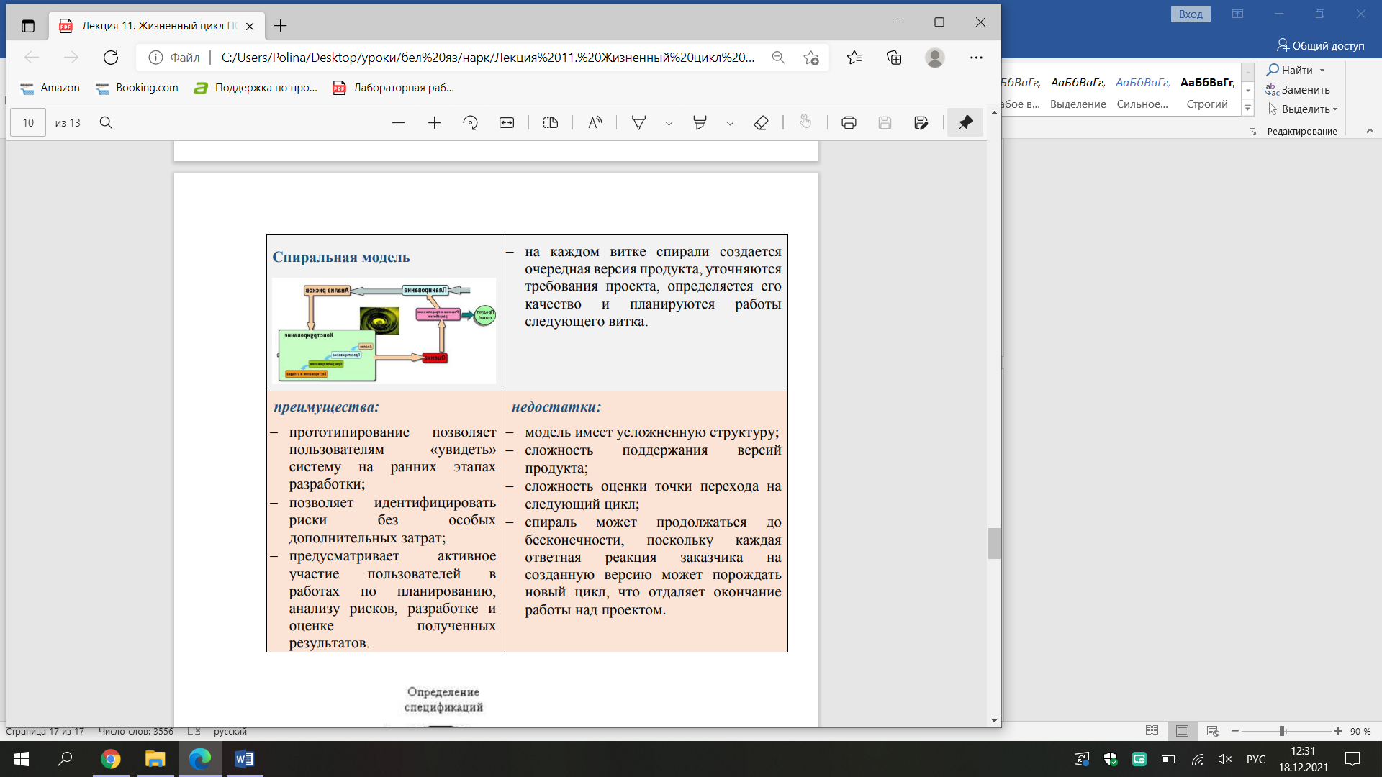

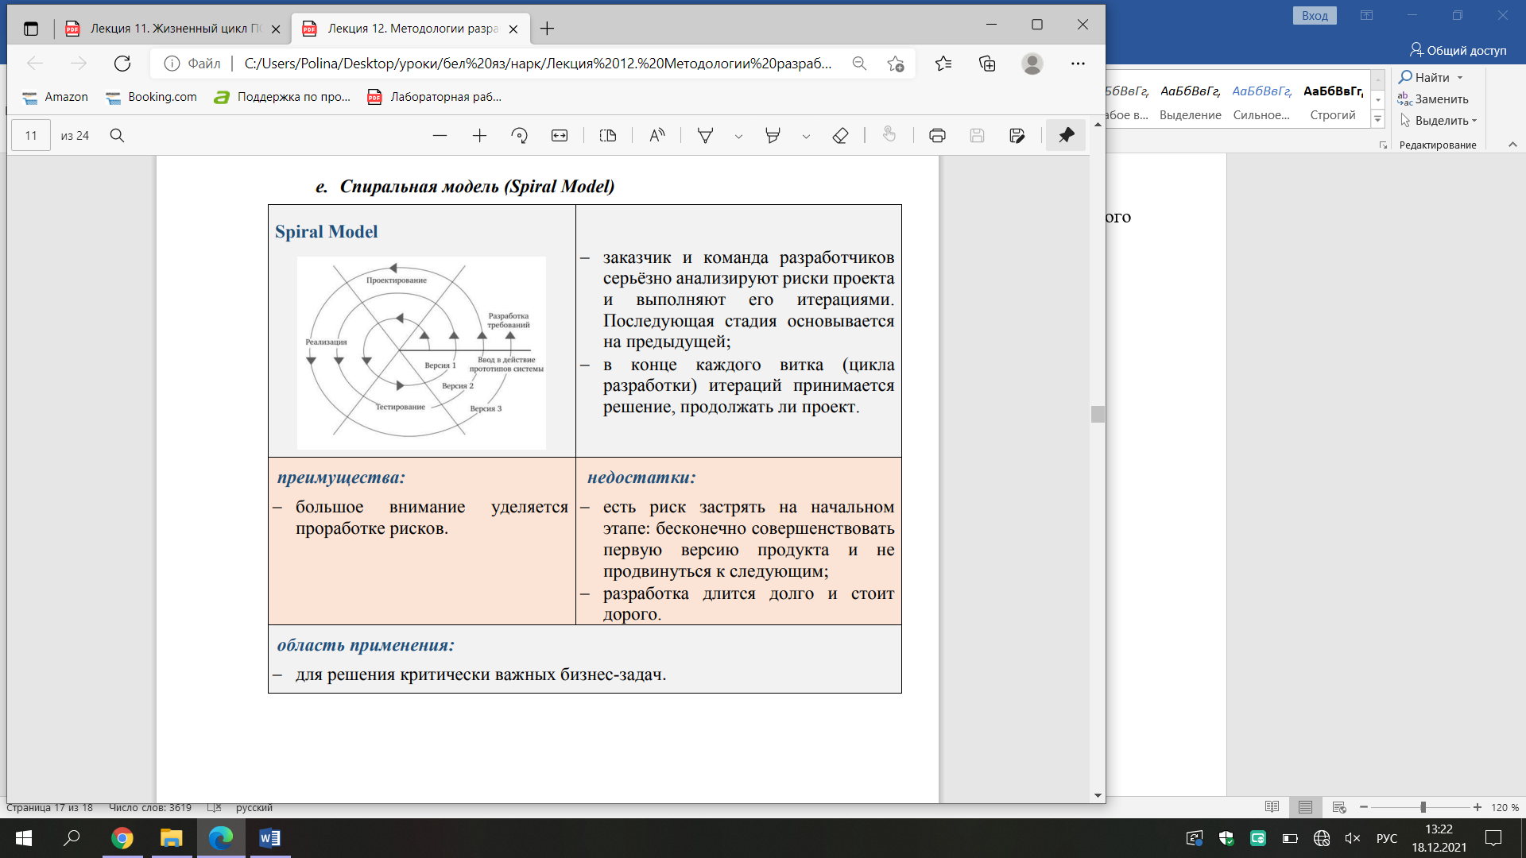

Область применения спиральной модели

* при разработке систем, требующих большого объема вычислений (например, систем принятия решений);
* при выполнении бизнес-проектов;
* при выполнении проектов в области аэрокосмической промышленности, обороны и инжиниринга, где уже имеется позитивный опыт ее использования

27. Инкрементальная модель разработки ПО. Развитие инкрементального подхода. XP-процессы.

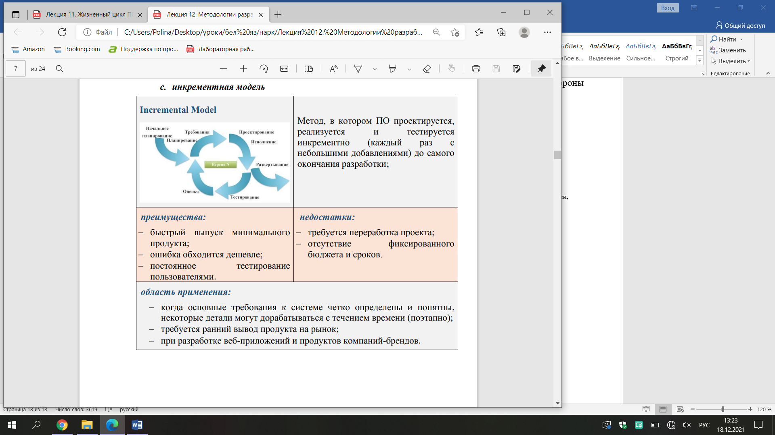

Этот **подход**, также как и итеративный, подразумевает разработку ПО частями, но в отличие от итеративного, здесь ПО **разрабатывается** завершенными частями, то есть, если какая-то часть системы была завершена – подразумевается, что она завершена на 100% и готова к использованию.

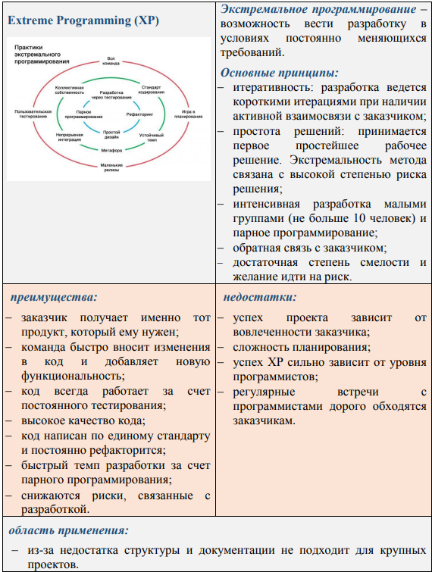

**28.Методологии разработки программного обеспечения. Инструментарий технологии программирования. Управление требованиями. Техническое задание на разработку программного продукта.**

**Методология разработки ПО** – это система, определяющая порядок выполнения задач, методы оценки и контроля разработки программного обеспечения.

**Выбор модели зависит от**: типа проекта; бюджета; сроков реализации; квалификации команды. **Методологии разработки ПО**: 1) Waterfall 2) Rational Unified Process (RUP) 3) Agile – общая методология гибкой разработки 4) Spiral 5) Extreme Programming (XP) 6) Structured Analysis and Design Technique (SADT) 7) Microsoft Solutions Framework (MSF) Microsoft Operations Framework (MOF) 8) Rapid Application Development (RAD) 9) Personal Software Process 10) Scrum – концепция работы в условиях сорванных сроков и идеологического кризиса

**Инструментарий технологии программирования** – совокупность программ и программных комплексов, обеспечивающих технологию разработки, отладки и внедрения создаваемых программных продуктов.

**Управление требованиями** — это набор методов (поддерживаемых инструментами), которые используются коллективом для определения того, какую программу, продукт или проект необходимо доставить для достижения следующих **целей:**

* Обеспечить успешное достижение целей
* Предоставить прозрачность полноты выполнения при разработке требований
* Управлять изменениями требований со временем

**требования** — это подмножество процесса управления требованиями, который фокусируется на сборе информации и проверке

**Техническое задание** (ТЗ) — исходный документ, который является основанием для **разработки** и испытания программы или автоматизированной системы. **Техническое задание** на программу и **программное** обеспечение разрабатывается в соответствии с требованиями

29. Методологии быстрой разработки ПО. Жизненный цикл ПО по методологии RAD. Преимущества, недостатки, область применения.

**Методология разработки ПО** – это система, определяющая порядок выполнения задач, методы оценки и контроля разработки программного обеспечения.

**Выбор модели зависит от**: типа проекта; бюджета; сроков реализации; квалификации команды. **Методологии разработки ПО**: 1) Waterfall 2) Rational Unified Process (RUP) 3) Agile – общая методология гибкой разработки 4) Spiral 5) Extreme Programming (XP) 6) Structured Analysis and Design Technique (SADT) 7) Microsoft Solutions Framework (MSF) Microsoft Operations Framework (MOF) 8) Rapid Application Development (RAD) 9) Personal Software Process 10) Scrum – концепция работы в условиях сорванных сроков и идеологического кризиса

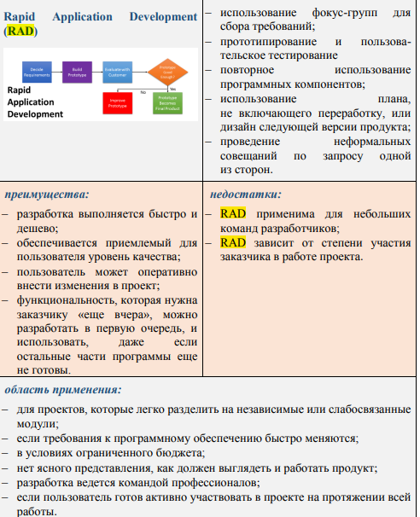

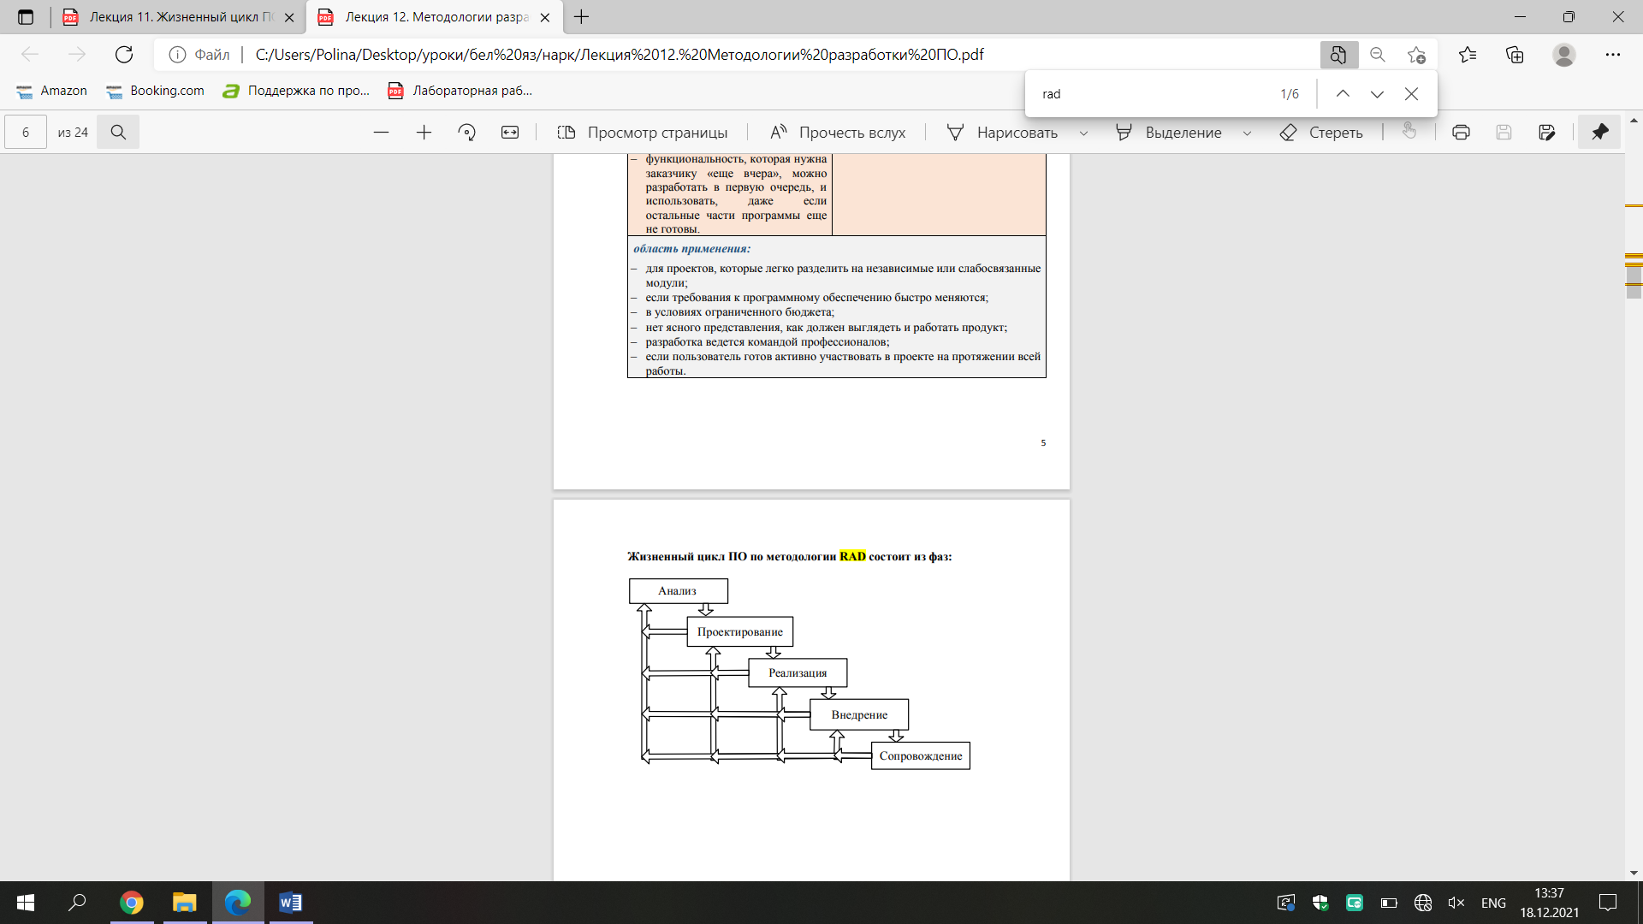

30. Инкрементальная модель разработки ПО. Итерационная модель разработки ПО. Отличие итерационной модели от инкрементной модели.

